Foire aux questions – Mise en œuvre de la durabilité des bioénergies RED
03/10/24

Ce document a uniquement pour objectif de partager la compréhension qu’a le Ministère de la Transition écologique, de l’Energie, du Climat et de la Prévention des Risques des dispositions de la directive RED et des documents qui l’accompagnent ou la déclinent, et de leur mise en œuvre opérationnelle. Les réponses présentées sont toutefois susceptibles d’évoluer à la marge en fonction notamment des nouvelles informations ou précisions apportées par la Commission Européenne.

Globalement, les autorités françaises restent à l’écoute de toute interprétation contraire qui pourrait émaner d’autres parties prenantes (systèmes volontaires, organismes certificateurs…) et dont elles n’auraient pas connaissance à ce stade.

La présente FAQ est applicable au 03/10/2024 : plusieurs points vont évoluer avec la mise en application de la RED3.

Table des matières
Critères de durabilité et différences entre assujettis à la RED 3
Considérations générales 3
Opérateurs économiques concernés 4
Le cas particulier des déchets 8
Bioliquides et biométhane 11
Biomasse d’origine agricole 15
Application pratique de la vérification de la durabilité REDII 16
Obligations de traçabilité 16
Système d’audit 22
Certification 24
Déclaration de durabilité 26
Calcul du critère GES 27
Autres questions spécifiques 29
Annexes 30
Annexe 1 : exemple du système de traçabilité en place pour les biocarburants 30
Annexe 2 : Aperçu d’une déclaration de durabilité réalisée sur Excel et de la plateforme CarbuRe 31
Annexe 3 : schéma de la chaîne de traçabilité pour le bois-énergie 32
Annexe 4 : Critères auxquels sont soumises les différentes catégories de combustibles au sens des référentiels de l’ADEME 39
Annexe 5 : Tableau des principaux types de déchets et les critères auxquels ils sont soumis 41

Source des images : https://www.flaticon.com/ (Noomtah)

Critères de durabilité et différences entre assujettis à la RED

Considérations générales
Question
- En deux mots, que signifie la durabilité des bioénergies de la RED II ?

Le principe est décrit en détail sur la page : https://www.ecologie.gouv.fr/politiques-publiques/durabilite-bioenergies

Il s’agit d’un principe de conditionnalité environnementale. L’énergie produite à partir de biomasse doit respecter 3 grands critères pour être considérée comme « durable » : 1) la durabilité « amont » c’est-à-dire le fait que l’approvisionnement en biomasse ait un impact limité sur l’environnement (biodiversité et stockage en carbone des terres), 2) les réductions d’émissions de gaz à effet de serre (GES) mesurée dans une logique de « cycle de vie » par rapport à un combustible fossile de référence, pour une même quantité de chaleur/électricité produite, dit « critère GES » et 3) l’efficacité énergétique des installations de production d’électricité.
En particulier, les installations soumises aux exigences RED2 dont la production d’énergie renouvelable issue de biomasse n’est pas conforme aux exigences de durabilité ne seront pas comptabilisées dans les statistiques dont la France rend compte auprès de la Commission européenne afin d’atteindre les objectifs fixés par RED II, et elles ne seront pas non plus éligibles à des aides publiques.

- Quels types de biomasse sont concernés par la durabilité de bioénergie de la RED II ? Quelles spécificités existent ?

La biomasse est définie à l’article L. 211-2 du code de l’énergie comme « la fraction biodégradable des produits, des déchets et des résidus d'origine biologique provenant de l'agriculture, y compris les substances végétales et animales, de la sylviculture et des industries connexes, y compris la pêche et l'aquaculture, ainsi que la fraction biodégradable des déchets, notamment les déchets industriels ainsi que les déchets ménagers et assimilés lorsqu'ils sont d'origine biologique. »

Toutefois, des spécificités existent concernant le respect de ces critères en fonction du type de biomasse considéré, notamment dans le cas des déchets :

- Les opérateurs de la production d’énergie à partir de déchets et résidus autres que les résidus de l'agriculture, de l'aquaculture, de la pêche et de la sylviculture sont uniquement concernés par les critères 2) de réduction de GES et 3) d’efficacité énergétique.
- Les opérateurs de la production d’énergie à partir de déchets ménagers et assimilés (DMA, voir point 12) sont exonérés des critères 1) et 2), et ne sont donc concernés que par le critère 3) d’efficacité énergétique (par exemple, pour une installation de production d’électricité à partir de gaz de décharge).

Les critères de durabilité « amont » sont également différents entre la biomasse agricole et la biomasse forestière et ligneuse. La directive RED révisée en 2023, dite RED III, apporte de nouvelles modifications qui concernent essentiellement la biomasse ligneuse et forestière et qui seront transposées en droit français très prochainement.

Pour savoir à quels critères sont soumises les différentes catégories de combustibles au sens des référentiels de l’ADEME, voir l’annexe 4 (en soulignant que le référentiel de l’ADEME n’est pas exhaustif à l’égard des combustibles issus de la biomasse).

Opérateurs économiques concernés
- Quels sont les opérateurs économiques concernés par la RED ?

Il est nécessaire que les opérateurs producteurs d’énergie affinent eux-mêmes leur statut avec l’appui éventuel des services énergie de leur D(R)EAL. Ces opérateurs producteurs d’énergie sont les obligés au sens où ils sont redevables d’une déclaration de durabilité auprès de l’administration, mais leurs fournisseurs sont aussi concernés par la traçabilité RED, afin de fournir les éléments nécessaires de preuve de la traçabilité, essentiels pour que l’opérateur obligé dispose des données de certification de sa chaîne de valeur.

La directive RED s’applique à tous les opérateurs de la chaîne de production d’énergie utilisant de la biomasse : production d’électricité, de chaleur ou de froid, de biocarburants et de biogaz. Toutefois, des critères de taille ou de puissance existent afin de dispenser les petites installations des exigences de la RED II. Un tableau de résumé est consultable ci-après, suivi d’un tableau plus précis résumant les dispositions applicables au secteur du bois-énergie et réalisé par la filière (CIBE), permettant notamment de distinguer les cas selon l’assujettissement des opérateurs au système européen d’échange de quotas d’émissions (SEQE-ETS, voir suite de la FAQ) :

RED : Panorama général des installations concernées et seuils applicables

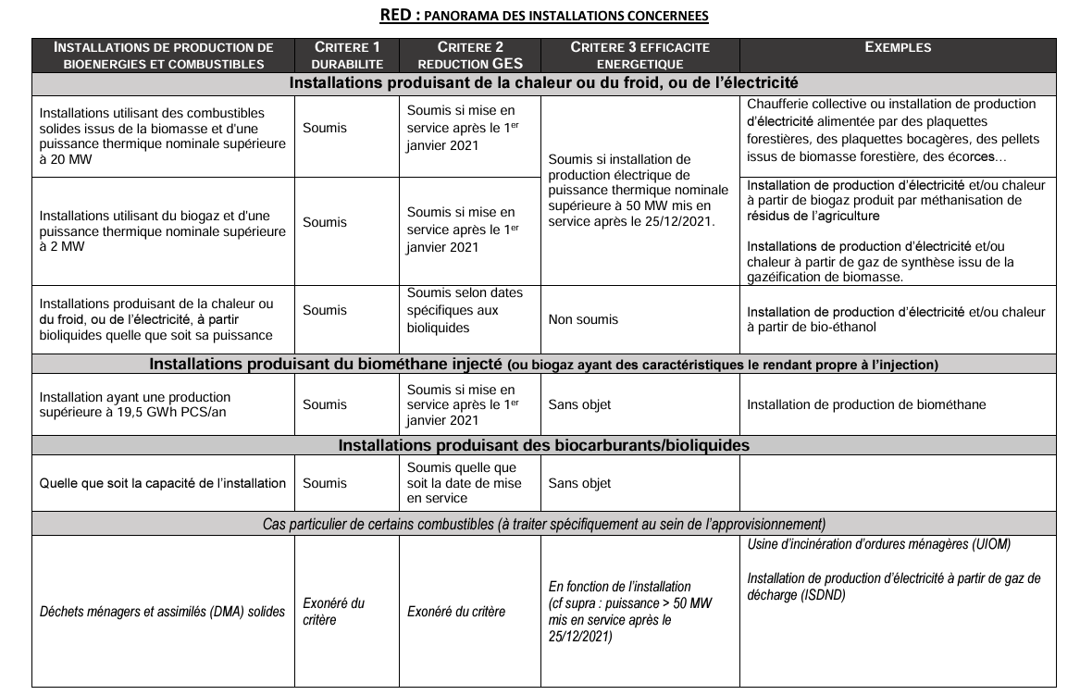
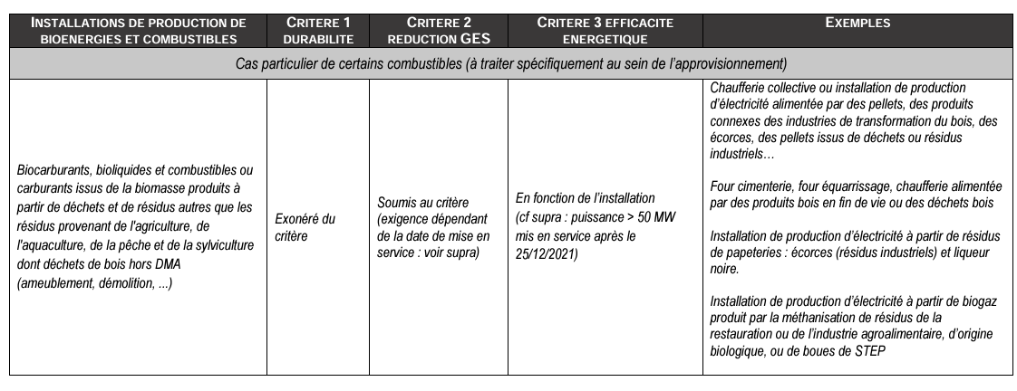
Pour simplifier, pour la RED II, sont concernés tous les opérateurs de la chaine de production d’énergie (électricité, chaleur, froid, carburants) sauf lorsque cette énergie est produite :
- Dans des installations dont la puissance thermique nominale totale est inférieure à 20 MW et utilisant des combustibles issus de biomasse solide (voir la note sur la définition de puissance thermique nominale au sens de RED)
- Dans des installations dont la puissance est inférieure à 2 MW et utilisant des combustibles gazeux
- Dans des installations dont la capacité de production de biométhane injecté ou biogaz dont les caractéristiques le rendent propre à l’injection dans le réseau est inférieure à 19,5 gigawattheures de pouvoir calorifique supérieur par an (voir l’article 2 de l’arrêté du 01/02/2023 relatif aux critères d'intrants, de durabilité et de réductions des émissions de gaz à effet de serre pour la production de biométhane).
Il convient de se référer aux articles L. 281-4 à L. 281-6 du code de l’énergie et aux définitions du L. 281-1 et R. 281-1 afin de bien distinguer les différents cas.

Pour plus de précisions pour les installations utilisant de la biomasse solide, il est possible de se référer au tableau du CIBE situé ci-après

RED : Synthèse des obligations applicables aux opérateurs de la filière bois-énergie – installations énergétiques (source : CIBE)

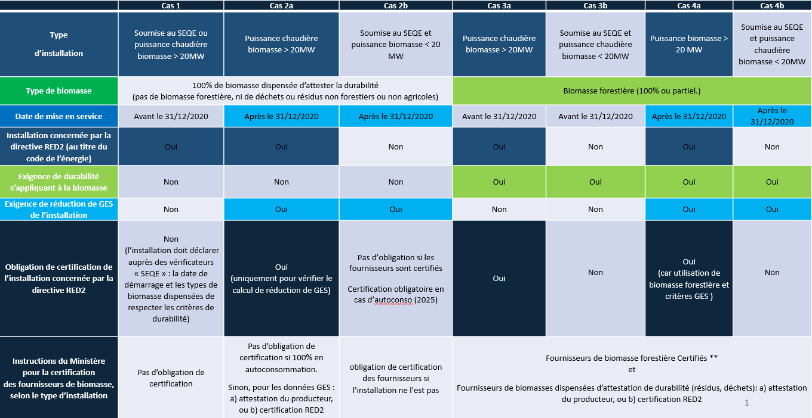
- Quelles exclusions existent pour les critères GES ou d’efficacité énergétique de la RED ?

En plus des exclusions globales décrites ci-dessus, certains opérateurs peuvent être exclus des critères GES ou d’efficacité énergétique de la RED, selon la date de mise en service, la puissance ou le type de biomasse utilisé dans l’installation selon la date de mise en service, et la puissance ou le type de biomasse :
- Pour les installations utilisant des combustibles solides issus de la biomasse ou du biogaz, ou pour celles produisant du biogaz injecté dans un réseau de gaz naturel, ou du biogaz non injecté dans un réseau de gaz naturel et non destiné au secteur des transports, le critère GES ne s’applique que si l’installation est mise en service après le 1er janvier 2021 ;(NB : la transposition de la nouvelle directive RED3 adoptée en novembre 2023 introduira une exigence GES pour toutes les installations, avec période de transition variable)
- Pour les installations utilisant des combustibles solides issus de la biomasse ou du biogaz pour la production d’électricité, le critère d’efficacité énergétique ne s’applique que si la puissance thermique nominale est supérieure à 50 MW et la mise en service postérieure au 25 décembre 2021 ;

Pour le cas des déchets, voir partie spécifique suivante.

NB : en cas de doute, il est conseillé aux fournisseurs de se rapprocher de leurs clients afin de savoir s’il est assujetti au critère GES et donc leur fournir les informations pertinentes nécessaires aux calculs de réduction d’émissions.

- Est-on concerné si on ne bénéficie pas d’une aide publique ?

Oui, les installations non aidées sont également soumises aux exigences et peuvent aussi faire l’objet de contrôles, ainsi que de sanctions administratives si elles ne respectent pas les critères. (voir article L. 281-3 du code de l'énergie)

- Y compris en ayant bénéficié d’une aide à l’investissement ?

Oui, de la même façon qu’un opérateur bénéficiant d’un contrat, ou qu’un opérateur ne bénéficiant d’aucune aide.

- Y compris en ayant un contrat en cours ?

Oui. En particulier, conformément au texte de la directive repris dans l'ordonnance du 3 mars 2021, les critères de durabilité sur les conditions de production de la biomasse s’appliquent indépendamment de l’année de mise en service de l’installation. Pour les critères de réduction des émissions de GES (qui supposent donc d’avoir des informations de la part des fournisseurs sur les émissions de GES dans la chaîne de valeur) et d’efficacité énergétique, la date de mise en service de l’installation de production détermine les exigences s’appliquant. Attention, pour les bioliquides, c’est la date de mise en service de l’installation de production de bioliquides qui fait foi.

- Quels sont les impacts financiers pour les installations ne respectant pas les critères GES ?

Le non-respect des critères implique l’absence d’aide financière pour la consommation de biocarburants, bioliquides et combustibles (solides et gazeux) issus de biomasse, que ces aides viennent en soutien de la politique « déchets » ou de la politique « énergie renouvelable » (article 29 de la directive, article L. 281-3 du code de l’énergie).
Également, cette énergie ne pourra pas être comptabilisées dans les résultats de la France en matière d’énergie renouvelable au regard de ses objectifs européens prévus par la directive.

- Des justificatifs d'exonération doivent-ils être fournis pour être dispensé des critères de durabilité RED II ?

A ce stade, il n’est pas demandé aux opérateurs de produire ces justificatifs de façon systématique ou de les faire auditer/certifier, mais, de façon générale, tout opérateur doit être en capacité de justifier de sa situation au regard de la réglementation. Ces justificatifs pourraient être :
- Pour les seuils d’application (par exemple, être sous les 20 MW pour une installation produisant de la chaleur à partir de biomasse solide) : une notice du constructeur ou un calcul effectué par l'opérateur sur la base de documents techniques de son installation (voir la note sur la définition de puissance thermique nominale au sens de RED) ;
- Pour la date de mise en service (par exemple, afin de voir à quel niveau de réduction de GES est tenue une installation utilisant des bioliquides, qui est fonction de la date de mise en service du site de production de ces bioliquides) : un cahier de suivi des approvisionnements, le plan d'approvisionnement requis pour percevoir une aide de la CRE (dans le cas d’un site de production d’électricité) ou de l’ADEME (au titre du Fonds chaleur par exemple), la date du classement ICPE mentionnant la combustion de biomasse.
- Pour attester l'origine industrielle de la biomasse (afin d’être exemptés du critère GES au titre du qualificatif de « déchets et résidus autres que les résidus provenant de l’agriculture, de l’aquaculture, de la pêche et de la sylviculture », par exemple le cas des déchets d’industries de transformation) : en cas de doute, un document que pourrait produire le fournisseur pour attester de son caractère industriel notamment au regard de son code NAF

Dans tous les cas, l’opérateur est invité à s’interroger sur le caractère suffisamment précis et explicite de la documentation dont il dispose, et à se tourner vers ses fournisseurs pour demander des compléments dans le cas contraire

- Des démarches de certification sont-elles nécessaires pour une installation concernée par la RED II mais qui du fait de son type de biomasse, sa puissance ou sa date de mise en service est exonérée de tous les critères ?

Comme indiqué dans la réponse précédente, il n'est pas attendu par les autorités françaises que les opérateurs manifestement exemptés de tous les critères qu’ils se fassent certifier pour montrer qu'ils ne sont pas assujettis RED (ni a fortiori qu’ils remplissent une déclaration de durabilité), du moment qu’ils disposent des justificatifs correspondants à leurs exonérations.

- La rédaction des articles 27 et 27 bis de la directive ETS (ou SEQE) relatifs aux exclusions n'a pas été modifiée par la directive ETS de mai 2023. Il y est fait mention de la biomasse, sans y associer les critères de durabilité. Les installations exclues à ce titre (hôpitaux et installations ayant des émissions inférieures à 2500 t d’équivalent CO2) n'ont donc pas à prouver la durabilité de la biomasse pour prendre un facteur d'émission à 0 sur la combustion de biomasse lors de leurs déclarations annuelles d'émissions ?

Les installations exclues font une déclaration simplifiée qui ne comprend pas les émissions issues de la combustion de biomasse.
Par ailleurs, le règlement MRR 2018/2066 relatif à la surveillance et à la déclaration des émissions de gaz à effet de serre au titre de l'ETS, qui précise les exigences sur la durabilité de la biomasse ne s'applique pas à ces installations exclues.
La directive ETS révisée elle-même n'a pas non plus introduit les critères de durabilité dans les articles 27 et 27bis qui concernent les installations exclues, ni dans l'article 14 "Surveillance et déclaration des émissions" plus général (qui fonde le règlement MRR).
Par conséquent, les installations exclues de l'ETS au titre des articles 27/27bis n'auront pas à démontrer la durabilité dans le cadre de l'ETS.
Mais peut-être qu'elles le devront dans le cadre de RED 2 au titre du code de l'énergie, dans le cas où elles sont situées dans le périmètre d’application de la directive RED 2.

Exemple : une chaudière fonctionnant au biogaz dont la puissance est supérieure à 2 MW (seuil de RED 2), exploitée au sein d'une installation relevant de l’ETS (par exemple, car l’installation comprend également une chaudière au gaz n’utilisant pas de biomasse d’une puissance supérieure à 20 MW) mais bénéficiant de l'exclusion au titre de l'article 27 et/ou 27bis de la directive ETS, sera assujettie aux exigences de durabilité de RED 2 tout en étant exclues de celles de l'ETS.

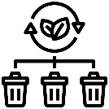
Le cas particulier des déchets
- Comment déterminer à quels critères est soumis un déchet ou résidu ?

Il faut identifier à laquelle de ces trois catégories le déchet / résidu appartient :
Catégorie | Critère de durabilité | Critère de réduction de GES
Résidus de l’agriculture, de la sylviculture, de la pêche ou de l’aquaculture | Oui | Oui
Déchets ménagers et assimilés (DMA*) | Exempté | Exempté
Autres déchets et résidus | Exempté | Oui
* Les déchets ménagers et assimilés (DMA) sont définis à l’article R.2224-23 du code général des collectivités territoriales

Ce tableau indique donc que mis à part les DMA, tous les déchets et résidus sont soumis à un ou plusieurs critères de durabilité des bioénergies : le caractère de déchet ou de résidu ne vaut pas exemption de la directive.

Il faut également identifier dans quelle installation finale va le déchet pour savoir si le déchet/résidu est soumis à ces critères. Voir pour cela le L.281-4 du code de l’énergie et la question 3 de la FAQ

Sont concernées dans le cas des déchets :
- Les installations de production d’électricité, de chaleur ou de froid à partir de combustibles ou carburants solides issus de la biomasse, d’une puissance thermique nominale de plus de 20MW telles que les chaudières brulant des combustibles solides de récupération (CSR) et les UIOM.
- Les installations de méthanisation et de stockage de déchets :
  - Si elles injectent le biogaz produit sur le réseau ou si le biogaz a des caractéristiques permettant son injection potentielle : de capacité de production supérieure à 19.5 GWh de PCS/an ;
  - Si elles produisent de l’électricité, de la chaleur ou du froid directement sur le site à partir de biogaz : les installations brûlant le biogaz de puissance thermique nominale supérieure à 2MW ;
Pour les critères de réduction d’émissions de GES, seules les installations utilisant des combustibles gazeux ou solides mises en service après le 1er janvier 2021 sont concernées. Par mise en service, il faut entendre : « une fois que la production physique de chaleur, de froid et d’électricité à partir de combustible issu de la biomasse y a débuté ». (NB : la transposition de la nouvelle directive RED3 adoptée en novembre 2023 introduira une exigence GES pour toutes les installations, avec période de transition variable)
Une installation utilisant des bioliquides pour produire de l’électricité et/ou de la chaleur sera soumise aux critères de durabilité et de GES sans seuil de puissance, et quelle que soit sa date de mise en service (c’est le cas des cimenteries utilisant des bioliquides comprenant une fraction de déchets biomasse).

- Quels déchets sont des Déchets ménagers et assimilés (DMA) ?

La notion de déchets ménagers et assimilés (DMA) est définie à l’article R.2224-23 du code général des collectivités territoriales (CGCT) :
- Déchets ménagers : les déchets ménagers tels que définis à l'article R. 541-8 du code de l'environnement (i.e. tout déchet, dangereux ou non dangereux, dont le producteur est un ménage)
- Déchets assimilés : les déchets collectés par le service public de gestion des déchets dont le producteur n'est pas un ménage ;
La collecte des déchets assimilés par le service public de gestion des déchets (SPGD) est encadrée par l’article L. 2224-14 du CGCT : « Les collectivités visées à l'article L. 2224-13 assurent la collecte et le traitement des autres déchets définis par décret, qu'elles peuvent, eu égard à leurs caractéristiques et aux quantités produites, collecter et traiter sans sujétions techniques particulières. »
Ainsi, les DMA regroupent tous les déchets collectés par la collectivité dans le cadre du service public de gestion des déchets.
Les déchets produits par les ménages et collectés par un autre acteur sont également des déchets ménagers et donc entrent dans la catégorie des DMA. Il s’agit par exemple des déchets collectés hors service public de gestion des déchets (SPGD) dans le cadre des filières à responsabilité élargie du producteur (éléments d’ameublement, produits et matériaux de construction, etc).
Voir le tableau en « Annexe 5 : Tableau des principaux types de déchets et les critères auxquels ils sont soumis » pour un répertoire non exhaustif des principaux types de déchets et les critères les concernant.

- Les déchets sont brûlés en mélange, on ne peut donc pas déterminer la part de biomasse d’une unité de combustion (elle est variable). Comment calculer la puissance thermique nominale ?
Toutes les unités qui consomment une part de biomasse, même si elle est inconnue, sont comptabilisées dans le calcul de la puissance thermique nominale RED II.
Il faut se référer aux données constructeur sur la puissance « entrante » de l’unité (voir note dédiée sur la page web durabilité des bioénergies) : cette donnée sera suffisante pour calculer la puissance même si la part biogénique n’est pas connue.
- Faut-il nécessairement calculer la part biogénique d’un combustible pour la déclaration RED ?

Pour les enjeux de déclaration (en tonnage), le tonnage total du mélange peut être déclaré, au sens où il ne sera pas exigé que le pourcentage biogénique de chaque lot soit calculé. La logique est la suivante : si l’opérateur connait le bilan GES de son lot mélangé "fossile-biogénique", ce bilan peut être considéré identique pour la partie biogénique seule (en faisant l'hypothèse que le pouvoir calorifique est homogène entre fossile et biogénique, hypothèse nécessaire puisqu'on effectue un calcul rapporté au MJ d’énergie produite). Une autre approche, basée sur un calcul systématique de la part biogénique et du pouvoir calorifique de celle-ci, serait trop complexe. (Voir question 19) sur les CSR)

- Quels sont par exemple les « autres déchets et résidus » qui sont soumis uniquement au critère GES ?

Cela comprend notamment les déchets d’activité économique (DAE) comme les connexes des industries du bois, les résidus d’industries agro-alimentaires, les déchets de construction… Dès lors qu’ils ne sont pas collectés par le Service public de gestion de déchets (SPGD) ce qui en ferait des « déchets ménagers et assimilés ».

- Comment définir un « lot » dans le cas particulier des déchets ? Peut-on appliquer la notion de lot en fonction du type de déchets (ex. déchets économiques) ?

Un « lot » * dans le cas spécifique des déchets correspond à un ensemble de déchets ayant les mêmes caractéristiques de durabilité et de GES, selon les critères auxquels ils sont soumis. Il ne s’agit donc pas uniquement du type de déchet, car tous les déchets d’un même type n’ont pas forcément la même valeur GES. On peut par exemple imaginer que la séparation en lots se fasse au moment du tri des déchets et résidus : la plateforme de tri qui récupère les déchets après la collecte, les trie avant de les envoyer vers l’opérateur suivant. A ce moment-là, il est donc possible de définir des lots de même nature et destinés au même parcours dans la suite. Il convient ainsi d’ajouter les émissions de GES pour chaque étape (stockage, transport, transformation…). De plus, avant que les lots ne quittent l’installation de tri, il faut aussi leur affecter une valeur GES correspondant à l’étape de collecte en amont : étant donné que les lots n’étaient pas forcément séparés au moment de la collecte, ce pourrait être fait rétroactivement, au prorata des émissions totales.

* La notion de « lot » est la notion définie dans la directive RED. Elle correspond à ce qui s’entend usuellement dans la filière déchet par un « flux » de déchets, sous réserve de l’absence d’incompatibilité entre les deux notions dans des cas précis.

- Les déchets sont-ils considérés comme des « combustibles » au sens de la RED ?

Oui, il n’y a pas de distinction entre la combustion et l’incinération au sein de la directive, il s’agit dans tous les cas de production d’énergie, et la matière utilisée est un « combustible » au sens de la directive.

- Un producteur d’énergie à partir de combustibles solides de récupération - CSR (comprenant une fraction de biomasse) est-il soumis à la RED ? Comment respecter les critères GES dans ce cas-là ?

Oui, il est soumis à la RED (exigence GES) sauf si les déchets utilisés sont purement des DMA (voir point 2)

Afin de respecter le critère GES, l’administration considère que l’opérateur va calculer une bilan GES conforme pour le lot de déchet total, incluant une fraction de biomasse, en supposant que le pouvoir calorifique est uniforme entre les fractions biogénique et non biogénique. Respecter l’exigence GES pour la totalité du lot revient alors à dire que l’exigence est respectée en particulier pour la fraction biogénique.

- Les fabricants de pellets de déchets bois sont-ils soumis pour cette activité et, si oui, que doivent-ils faire ?

Ils sont soumis à la « durabilité RED » s’ils approvisionnent des installations de production d’électricité et/ou chaleur obligées elles-mêmes à RED (ou bien soumises à l’ETS et devant à ce titre soumettre une déclaration de durabilité RED). En tant que pellets produits à partir de déchets de bois issus de l’industrie, ce ne sont donc pas des déchets directement issus de la sylviculture : ils ne sont soumis qu’au critère de réduction de GES.

- Un industriel déclare ne pas être concerné car n'utilisant que des « déchets » (y compris liquides). Quels justificatifs doivent-ils transmettre ?

Le mot "Déchets" ne signifie rien de précis pour l'application de la directive RED. Il faut préciser le type de « déchets » dont il s’agit.
En particulier, l’industriel est soumis aux critères GES pour ses approvisionnements « combustibles liquides biomasse » (bioliquides), ce type de biomasse ne bénéficiant pas de la clause d'antériorité qui s'applique pour les combustibles solides et gazeux. En l’occurrence, pour ces bioliquides, c’est la date de mise en service du producteur du bioliquide qui détermine le critère à respecter.

Bioliquides et biométhane
- Les producteurs de biométhane en dessous du seuil de 19,5 GWh PCS/an doivent-ils mettre en place une traçabilité RED2 et fournir des attestations de durabilité/déclarations de durabilité ?
En détail : Pour les installations de production de biométhane avec une capacité de production supérieure à 19,5 GWh PCS/an, l'ensemble des lots (quantités de biométhane injectées) devront respecter les critères de durabilité, des intrants et de réduction des émissions de gaz à effet de serre.
Pour les installations ayant une capacité inférieure à 19,5 GWh PCS/an, il n'y a pas d'obligation systématique de certifier l’installation de production de biométhane et de respecter les exigences de durabilité et de réduction des émissions de gaz à effet de serre. En effet, il s'agit souvent de petits exploitants agricoles, la charge administrative serait trop importante.
- A quels critères sont soumis les méthaniseurs de stations d'épuration urbaines ou industrielles en valorisation chaleur ou électricité ?

.A priori, si le méthaniseur ne reçoit que ces boues (résidus industriels), le critère amont ne s’applique pas Pour le critère GES, ça dépend de la date de début de valorisation de la biomasse (à quelle date la production de chaleur ou d’électricité a-t-elle commencé ?). Enfin, pour le dernier critère (efficacité énergétique) cela dépend de s’ils produisent de l’électricité ou non mais toute installation en dessous de 50 MW ne sera pas soumise à ce critère.

- Dans le cas où une installation reçoit la chaleur fatale d’une autre installation, produite à partir de biomasse, est-elle soumise à la durabilité RED ? Exemple : une chaufferie urbaine équipée de 3 chaudières gaz & fioul de 15 MW chacune, recevant de la chaleur fatale (issue de la chaufferie voisine qui utilise de la biomasse solide) via un échangeur de 15 MW : faut-il prendre en compte cette chaleur fatale et comment ?

Ce serait a priori la chaufferie voisine qui serait soumise à RED 2, étant donné que c’est elle qui convertit la biomasse en chaleur. Tout va dépendre alors de sa puissance (celle de la chaufferie n’utilisant que de la biomasse, pas celle de l’échangeur), du type de biomasse utilisé et de sa date de mise en service.

Concernant la chaufferie recevant la chaleur fatale, tant qu’il n’y a aucune combustion de biomasse ou de déchets en son sein, elle ne sera pas soumise à la RED.

- Dans quel cas une installation de méthanisation mixte en cogénération/injection est-elle soumise à la RED II ?

Elle est soumise si la puissance thermique nominale du moteur de cogénération est supérieure à 2 MW, ou si sa production de biométhane dépasse 19,5 GWh PCS /an (voir L281-4 du code de l’énergie, et article 2 de l’arrêté du 01/02/2023 relatif au biométhane sur le dernier seuil).

- Tous les sites consommant des bioliquides sont-ils concernés par le critère GES de la RED II ? Comment distinguer les obligations en fonction de la date de mise en service du fournisseur ?

Au titre du L281-5 du code de l’énergie une installation utilisant des bioliquides devra raisonner lot par lot en prenant en compte la date de mise en service de son fournisseur (et non pas la sienne) afin d’appliquer les critères GES. En effet, le pourcentage minimal de réduction des GES est de 50% par rapport aux combustibles fossiles pour les installations mises en services avant le 6 octobre 2015, 60% pour celles entre le 6 octobre 2015 et le 31 décembre 2020 et 65% pour les autres.

Cela veut dire que le producteur d’électricité ou de chaleur/froid ne doit pas raisonner sur sa propre date de mise en service : le critère discriminant s'applique à celui qui produit le bioliquide. A ce titre, un point d’attention doit être souligné : l’article L. 281-6 du code de l'énergie, dont le critère de mise en service est plus tardif que dans l’article L.281-5 ne s’applique pas aux utilisateurs de bioliquides et ne permet donc pas à ces opérateurs de s'exonérer au titre d’une mise en service entre 2015 et 2021. En effet, les "combustibles ou carburants issus de la biomasse" ne désignent, pour l'application de la RED II (voir articles L. 281-1) que les cas solides et gazeux, excluant les bioliquides.
- Une installation utilisant de l’huile de fusel utilisée comme combustible est-elle soumise à la RED II ? Plus généralement, que faire lorsque son approvisionnement ne figure pas dans l’annexe IX de la directive ?

Une telle installation est soumise à la RED selon des dispositions particulières :
C’est visiblement un déchet industriel, ne provenant pas de l’agriculture, de l’aquaculture, la pêche et la sylviculture, qui est donc exonéré des critères de durabilité amont.
Rien ne l'exonère des critères GES, d'autant plus que c'est un liquide donc il n'y a pas d’exonération possible au titre de l’antériorité (il y a nécessairement un niveau de réduction à atteindre, dépend de la date de mise en service de l’installation ayant produit l’huile de fusel).
Il est important de noter que l’absence d’une catégorie de biomasse de l’annexe IX de la directive RED ne constitue en aucun cas un motif pour exonérer tel ou tel approvisionnement des exigences RED.

- Un exploitant produisant du biogaz à partir de la STEP de sa papeterie est-il concerné par l'application de RED 2 ? Plus généralement, quels critères d’application s’appliquent aux installations produisant de l’énergie ou du biogaz à partir de boues de station d’épuration (boues de STEP), y compris les boues industrielles, ou bien à partir de liqueurs noires de papeterie ?

Si la STEP ne reçoit que des boues de la papeterie, il s’agit de « déchets et résidus » autres que dans les domaines de l’agriculture ou sylviculture, qui sont donc exonérés du critère 1 de durabilité environnementale amont. L’installation ne devra donc vérifier que le critère GES, sous réserve que la production d’énergie à partir de la STEP soit postérieure à 2021, sinon l’installation sera exemptée de tout critère.

Il convient de noter que les boues d’épuration ne sont pas considérées comme des déchets ménagers et assimilés au titre de l’application de la RED.

Dans le cas général, les STEP sont soumises à des critères fonction de leur finalité énergétique et de leur type de boues :

- Cas d’une installation visant à la combustion des boues :
A priori, dès lors que les boues de STEP présentent un aspect semi-solide pour leur combustion, elles seront considérées comme solides : l’installation de combustion ne sera concernée que si elle dépasse 20 MW au titre du L. 281-5 du code de l’énergie, et sera soumise au critère GES de 70 ou 80% selon sa date de mise en service au titre du L. 281-6 du même code.

- Cas d’une installation produisant du gaz par méthanisation de boues de STEP, ou via d’autres procédés comme la gazéification hydrothermale : quel que soit l'état solide ou liquide de la matière entrante, ce qui compte est avant tout l'usage et la destination du gaz sortant de l’installation :

Dans le cas « méthanisation + épuration du biogaz », l’installation n’est concernée que si elle dépasse le seuil de 19,5 GWh PCS/an au titre du L. 281-5 du code de l’énergie.
De plus :
• Si le biométhane est injecté, elle sera soumise au critère GES de 70-80% selon sa date de mise en service au titre du L. 281-6 du même code ;
• Si le biométhane est à usage transport, l’installation sera soumise au critère GES de 50-60-65% au titre du L. 281-5.

Dans le cas « méthanisation sans épuration » : si le biogaz est utilisé pour la production d’électricité et/ou chaleur, l’installation (de combustion) n’est concernée que si elle dépasse le seuil de 2 MW au titre du L. 281-5 du code de l’énergie, et sera soumise au critère GES de 70-80% selon sa date de mise en service au titre du L. 281-6 du même code.

Précisions sur les éléments ci-dessus : Elements de précision issus du "Guide biomasse" pour l'ETS

La détermination de la phase liquide ou solide d’un flux de matière aux fins de déterminer à quels critères de RED il est soumis dépend de son état lors de son utilisation finale dans un processus de production d’énergie. La Commission précise ainsi dans son "Guide biomasse" pour l'ETS qu’une huile très visqueuse ou considérée comme solide dans le réservoir de stockage, mais chauffée pour devenir liquide avant d'être brûlée, devra être considérée comme liquide aux fins de l'application de la RED II.
Toutefois, pour le cas des boues d’épuration, la Commission précise : « Les boues d'épuration présentent un large éventail d'états, allant d'un état clairement liquide avec une teneur en solides d'environ 5 % seulement, à des stades déshydratés (liquide visqueux, teneur en solides d'environ 50 %), en passant par des stades (presque) complètement secs et solides (teneur en solides de 90 % ou plus). Par conséquent, l'autorité compétente devra décider au cas par cas si les boues d'épuration en question doivent être considérées comme solides ou liquides. Étant donné qu'à l'état initial, elles sont généralement liquides, il y aura davantage de cas où elles devront être considérées comme liquides, même si elles sont ensuite traitées pour devenir de plus en plus solides. » Les boues d’épuration auront donc tendance à être considérées comme liquides dans la grande majorité des cas.

Enfin, les boues d’épuration sont soumises aux mêmes critères que les déchets en ce qui concerne la fraction de biomasse rentrant dans leur composition : la vérification des critères GES se fait pour la boue dans son intégralité, puis on l’applique en particulier à la biomasse (voir question 19) sur les CSR)

A noter que les liqueurs noires de papeterie sont considérées comme de la biomasse solide, comme précisé dans le règlement délégué 2015/2402 de la Commission européenne.

- Les biocarburants produits à partir de CO2 biogénique (issu de la biomasse, par exemple par captation du CO2 de la combustion d’une centrale utilisant de la biomasse) et d’hydrogène sont ils soumis à la durabilité RED ?

Pour le critère GES :
- Le CO2 biogénique n’est pas soumis au critère GES, ni au critère de durabilité amont. En effet, pour le critère amont, c’est un résidu d’un autre processus industriel (ici la production de chaleur). De plus, pour le critère GES, le CO2 n’est pas le vecteur énergétique du biocarburant qu’il sert à produire, il est inerte et n’est donc pas soumis à la RED en général.
- Par contre, l’hydrogène qui sert à produire le biocarburant est le vecteur énergétique, que ce soit par méthanation ou par Fischer-Tropsch afin de produire un biocarburant. Il est donc soumis à la RED s’il est produit à partir de biomasse (par exemple, H2 produit à partir d’électricité issue d’une centrale de cogénération élec/chaleur), aux critère GES ou durabilité amont selon le processus de production.
Pour la référence juridique, voir : https://eur-lex.europa.eu/legal-content/EN/TXT/?uri=CELEX%3A32023R1184&qid=1704969010792

Biomasse d’origine agricole
- Une installation utilisant des farines animales et semences déclassées parmi ses combustibles est-elle bien non soumise à l'application de RED 2 ? Considère-t-on bien les semences déclassées comme des déchets industriels et non agricoles ?
Cela va dépendre de la puissance thermique nominale de l’installation (seuil général de l’application de la RED pour les combustibles solides) et de la date de mise en service de l’installation (critère GES), mais elle est possiblement soumise.
Les farines animales sont a priori des « déchets industriels » donc soumises uniquement aux critères GES : il revient à l’opérateur de confirmer que ces farines ne viennent effectivement pas directement du secteur agricole.
Concernant les semences « déclassées », il convient de rappeler que la RED exige que le statut de déchet n’ait pas été artificiellement donné à de la biomasse pour bénéficier des exemptions de critères qui s’appliquent aux déchets. Ainsi, la définition de « déchets » dans la RED concerne tout déchet tel qu'il est défini à l'article 3, point 1), de la directive 2008/98/CE (dite directive « déchets »), en excluant explicitement du champ de cette définition les « substances qui ont été délibérément modifiées ou contaminées pour répondre à cette définition ».

- Les effluents d'élevage (fumier, lisier) sont-ils soumis au critère de durabilité de RED II ?

Bien qu’il s’agisse manifestement de biomasse issue de l’agriculture, compte-tenu de la difficulté à établir un lien entre les effluents et des parcelles de terre spécifiques (contrairement à des cultures agricoles), les autorités françaises retiendront que les effluents seront exemptés de critères amont. Ils sont toutefois soumis au critère GES.
Les autorités françaises restent toutefois à l’écoute de toute interprétation contraire qui pourrait émaner d’autres parties prenantes (systèmes volontaires, organismes certificateurs…) et dont elles n’ont pas connaissance à ce stade.

Application pratique de la vérification de la durabilité REDII

Obligations de traçabilité
- Quelles sont les obligations en termes de traçabilité prévues par les textes ?

La traçabilité des critères de durabilité de la biomasse doit couvrir toute la chaîne de valeur depuis la production de matière première (particulièrement pour la matière agricole et forestière) jusqu’au « produit énergétique final » (gaz, chaleur, électricité, carburant), à l’exclusion de l’aval de la production (par exemple, le réseau de chaleur).
Chaque opérateur de la chaîne de valeur doit transmettre à son client une attestation comportant toutes les informations nécessaires pour justifier du respect des critères de réduction des émissions de gaz à effet de serre (GES) et de durabilité environnementale auxquels il est soumis, pour chaque lot de matière première ou de produit transmis (voir question 38) pour la définition de ce qu’est un « lot » au sens de RED). Ces informations doivent être certifiées annuellement par un organisme tiers (un certificateur) qui est en charge d’auditer, contrôler et attester les procédures mises en place par l’opérateur pour garantir la fiabilité des informations communiquées.
L’opérateur énergétique en bout de la chaîne de valeur (chaque filière énergétique précise le sien) a pour obligation de transmettre aux autorités compétentes une certification attestant du respect des critères de durabilités, sur la base des attestations fournies par les opérateurs en amont.

Concernant les notions de premier point de collecte et d’audit de groupe, qui permettent de simplifier les obligations de certification pour la biomasse forestière, se référer aux questions 37 et 47.

- Que sont les « systèmes » prévus par la directive afin de vérifier que la traçabilité est vérifiée dans les chaînes de valeur ? Concrètement, ça se présente comment ? Qu’y-a-t-il dedans ?

La directive prévoit des « systèmes » ou « schémas » pour organiser la traçabilité le long de la chaine de valeur et contrôler le respect des critères de durabilité et de réduction de GES. Concrètement, il s’agit d’un corpus de documents détaillant précisément quelles informations doivent être collectées/conservées par les opérateurs et incluses dans les attestations, comment les justifier, et comment les audits doivent être réalisés. Ceux-ci doivent donc être respectés à la fois par les opérateurs, dans les documents qu’ils collectent, mais aussi par les organismes en charge des audits (dits organismes certificateurs), dans les procédures à respecter pour mener à bien la certification. Deux types de systèmes existent : les systèmes nationaux, et les systèmes (ou schémas) volontaires, comme SBP, SURE, 2bsvs ou PEFC). La liste de schémas volontaires reconnus par la Commission européenne et au titre desquels des certificateurs peuvent mener des audits comprenant un volet RED est disponible ici : https://energy.ec.europa.eu/topics/renewable-energy/bioenergy/voluntary-schemes_en

Pour info également, se référer à la grille d’analyse de la Commission européenne pour avoir une idée de ce qui est compris dans les cahiers des charges des systèmes volontaires.

- Système national ou volontaire : quelle est la différence ?

Si le système est national, le corpus de documents qu’il faut respecter est établi par la puissance publique, par exemple au moyen d’un arrêté. Ce système n’est alors valable que dans l’Etat-Membre l’ayant fait adopter, à moins d’être présenté par les autorités nationales à la Commission européenne et reconnu par cette dernière afin de s’appliquer dans toute l’Union européenne.
Dans le cas de la France, un système national n’existe que dans le cas des biocarburants. Tous les autres cas sont gérés par des systèmes volontaires.

Si le système est volontaire, une association de professionnels de la filière (par exemple) propose un corpus de documents qui lui semble correspondre aux exigences de la Commission Européenne pour les schémas volontaires RED II. Ces dernières sont listées dans une grille d'évaluation publique. La proposition de système volontaire est évaluée par la Commission, qui peut alors le « reconnaître » pour une durée de 5 ans le schéma s’il remplit bien les exigences (cf liste des schémas volontaires reconnus par la Commission). La reconnaissance par la Commission mentionne les types de biomasse pour lesquels le système est valide. Sans une telle reconnaissance, le système volontaire de certification ne peut pas être utilisé pour attester du respect des critères de durabilité de la biomasse de RED.

Les deux types de systèmes peuvent coexister : c’est le cas aujourd’hui pour la filière des biocarburants : la traçabilité en amont de la chaîne de valeur se fait dans le cadre posé par des schémas volontaires, sous réserve de validation des schémas par la Commission. Ce n’est que la dernière étape, soit la transmission d’une « déclaration de durabilité » destinée à l’administration par l'opérateur réalisant l’incorporation, qui est basée sur un système national.
Pour un exemple du fonctionnement du système de traçabilité des biocarburants, voir Annexes 1 et 2.
- Les textes prévoient un « contrôle indépendant » du système de certifications (L.283-2 du code de l’énergie) Concrètement, qui fait ce contrôle et sur quoi porte-t-il ? La RED II impose-t-elle une fréquence pour ces contrôles ?

Les opérateurs doivent être certifiés par un organisme certificateur suivant un système volontaire reconnu par la Commission européenne (ou un système national dans le cas précis des biocarburants en France). Dans le détail :

La directive RED prévoit que les Etats-Membres exigent des opérateurs économiques qu’ils « veillent à assurer un niveau suffisant de contrôle indépendant des informations qu’ils soumettent et qu’ils apportent la preuve que ce contrôle a été effectué ». Le contrôle indépendant est réalisé par des auditeurs professionnels, qui suivent des consignes explicitées dans le corpus de documents du système de traçabilité. Le but est de vérifier la fiabilité des informations figurant sur les attestations transmises entre opérateurs.
Cette obligation de contrôle concerne à la fois les schémas volontaires et les schémas nationaux :

- Dans le cas d’un système volontaire reconnu par la Commission, les opérateurs économiques mettent en œuvre les règles fixées par le système pour assurer la durabilité de leur biomasse, tandis qu’un « organisme certificateur » sera le tiers indépendant en charge d’auditer l’opérateur afin de s’assurer qu’il suit bien les règles fixées par le système ;
- Dans le cas d’un système national, les règles suivies par l’opérateur pour garantir la durabilité de la biomasse sont fixées par un Etat-Membre. Mais dans ce cas également, un contrôle indépendant doit être mené. Ainsi, en France, l’article L. 283-2 du code de l’énergie prévoit le recours à des organismes de certification dans le cas des biocarburants, qui sont soumis à des critères d’un système national.

Lorsque les critères de durabilité d’un opérateur sont vérifiés par un tel processus d’audit, on parle de « certification » au sens de RED. Celle-ci peut être conjointe à l’attribution d’une certification durable effectuée par des organismes comme FSC ou PEFC, mais uniquement dans le cas où ces organismes ont été reconnus comme schéma volontaire par la Commission européenne : il ne faut donc pas confondre le terme de « certification » au sens de RED et le terme générique.

La grille d'évaluation européenne des schémas volontaires précise que ce contrôle a lieu au moins tous les ans (rubrique 7.3) : les schémas volontaires reconnus par la Commission doivent soumettre un rapport annuel à la Commission contenant les informations permettant de vérifier la fiabilité du schéma.

A noter le cas particulier où un critère RED II est vérifié nationalement (par exemple, le fait que la France applique les engagements de l’accord de Paris cités dans la RED). Un contrôle de premier ou second niveau, c’est-à-dire réalisé par l’opérateur lui-même ou par son client, peut être utilisé pour vérifier le critère en question jusqu’au premier point de collecte de la biomasse forestière. Le détail de la mise en œuvre est propre à chaque système.

- Que coûte la traçabilité propre à la RED à l’opérateur ?

Les opérateurs des différents points de la chaine de traçabilité ont à prendre en charge le coût de leur « certification » (coût des audits, de l’adhésion à un système volontaire et une redevance à la tonne pour certains schémas). D’autres coûts internes sont également à considérer (outils, personnels …)

Que le système soit national ou volontaire, les coûts de certification (charges directes et indirectes) sont à charge des opérateurs concernés.
Plus le système est optimisé (reprise de traçabilité et certifications existantes, méthodes adaptées à la filière), plus les coûts pourront être réduits.

Dans le cas d’un audit de groupe, c’est généralement le premier point de collecte de la biomasse qui prend en charge les coûts d’un éventuel audit sur site auprès d’un exploitant forestier ou agricole producteur de biomasse, à condition que celui-ci ait bien transmis les informations nécessaires à son premier point de collecte sans fraude avérée.

- Il est parfois question du « premier point de collecte de la biomasse forestière », qui est-ce concrètement ?

Le premier point de collecte est une installation de stockage ou de traitement recevant de la matière première directement des producteurs de biomasse forestière ou de déchets / résidus, ou bien dans le cas des biocarburants s’approvisionnant directement auprès de l’usine de production des carburants. Il s’agit de l’opérateur recevant la première attestation, par exemple une coopérative, si cette dernière dispose d’une installation de stockage ou de traitement, un autre opérateur gérant une installation de stockage ou une installation de transformation (un site de production de plaquettes forestières par exemple), ou directement une installation de production d’énergie.

Il convient de noter que l’interprétation du premier point de collecte peut varier selon les systèmes volontaires et le niveau de risque retenu dans le pays d’où vient la biomasse : chaque opérateur devra ajuster les obligations de certification de ses fournisseurs en fonction de ces interprétations. (voir question 47 sur les audits de groupe).

La définition et les exigences associées au premier point de collecte et aux audits de groupes sont précisées au règlement d’exécution 2022/996, article 12 (https://eur-lex.europa.eu/legal-content/EN/TXT/?uri=CELEX%3A32022R0996&qid=1725624043977)

- Comment définit-on un lot ?

Dans le contexte de la RED, un lot fait référence à une quantité de matière (matière première, produit ou résidu issu de biomasse, bioénergie) présentant des caractéristiques de durabilité et de réduction de GES identiques. Un lot n’est constitué que si toute la matière qui le compose présente les mêmes caractéristiques, ce qui inclut notamment le type de matière première (ex : taillis à courte rotation, résidus de l'industrie du bois), le pays d'origine, le nom d’un éventuel système volontaire utilisé, la distance de provenance, etc. Les lots présentant des caractéristiques de durabilité identiques peuvent être combinés administrativement dans un système préservant le bilan massique (tout en étant physiquement mélangés), selon le principe de « quantité entrante = quantité sortante » (voir question 39) pour plus de détails).

- Le bilan massique, ça sert à quoi dans notre cas ?

Le bilan massique permet de mélanger des lots de caractéristiques différentes (pas de ségrégation physique exigée), y compris non durables et ainsi simplifier la logistique, tout en conservant une traçabilité (ségrégation administrative), c’est-à-dire que les certificats correspondant à chaque lot doivent être transmis avec le produit physique.
Ainsi, un producteur de chaleur, par exemple, peut acheter différents types de produits comme des pellets et des plaquettes et les mélanger à l’intérieur de son installation. Simplement, ce producteur doit disposer d’attestations RED II séparées pour les pellets d’une part et les plaquettes d’autre part, puisqu’il s’agit de lots distincts.
Schématiquement, ce système doit permettre d’assurer, au niveau d’un site, que les quantités de matière durable entrantes sont égales aux quantités sortantes, au facteur de conversion près si des transformations ont été effectuées.

Le principe fonctionne pour la plupart des opérateurs sur la base de périodes de trois mois, sauf pour les producteurs de biomasse agricole et forestière et pour les premiers points de collecte ne travaillant qu’avec ce type de biomasse, pour lesquels la période est de 12 mois (voir article 19 du règlement d'exécution 2022/996). Au bout de cette période, le bilan massique doit être équilibré ou excédentaire, avec possibilité de transférer des quantités excédentaires à la période suivante. Pour plus de détails, les opérateurs pourront se référer aux caractéristiques du système volontaire auxquels ils adhèrent. La figure ci-dessous montre un exemple de regroupement administratif de lots sur un seul site dans le cadre d'un système de bilan massique, avec sur une période de référence la constitution de deux lots sortants, dont l’un peut être qualifié de durable au sens de RED tant que la quantité de biomasse qu’il contient ne dépasse pas la quantité de biomasse durable entrante chez l’opérateur.

Bilan massique avec constitution de lots durables et non durables au sens de RED
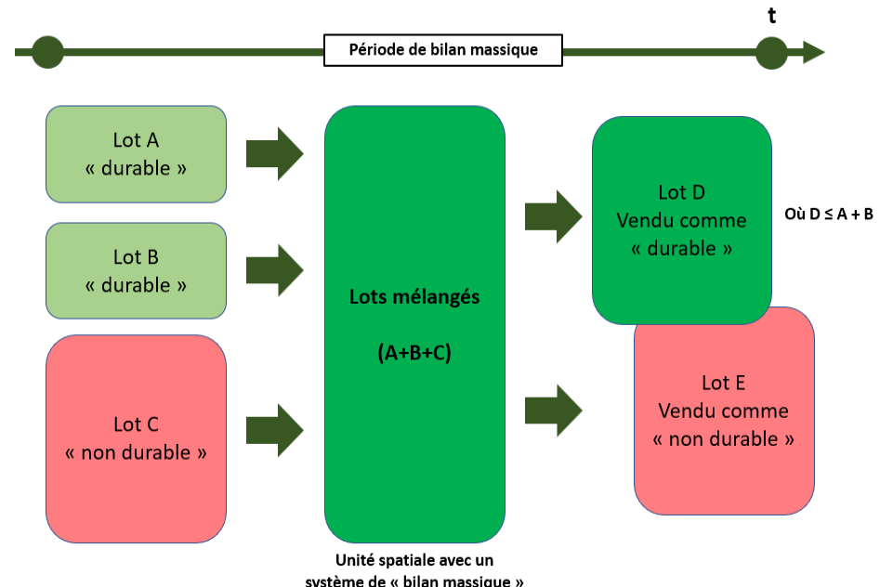
Source : d’après Sure system, Technical guidance for mass balancing

- Quel est le contenu des déclarations de durabilité ?

Le contenu est précisé dans les arrêtés relatifs à chaque filière (bioliquides, biométhane, production d’électricité, production de chaleur et de froid), qui sont regroupés dans le Journal officiel du 15 février 2023. Concrètement, les déclarations doivent fournir :
- Des informations sur les opérateurs (activités de l’entreprise, sites de production, schéma de traçabilité utilisé)
- Des informations sur le lot (volume, type de produit, provenance géographique de la matière première, site de production, date de livraison, informations relatives à la durabilité, émissions de GES)

La fréquence de transmission de ces déclarations a été fixée pour chaque filière dans les arrêtés correspondants.
- Pour la traçabilité, concrètement, qui doit produire quoi ?

Le décret du 30 décembre 2021 précise les attentes générales vis-à-vis des différents acteurs de la chaîne de valeur. Globalement, les acteurs se transmettent des attestations contenant les informations de durabilité et de GES des lots de matière qu’ils se vendent. La première attestation doit être émise par le « producteur de matière première » : il pourra s’agir soit d’un propriétaire forestier, soit d’un exploitant forestier, selon les cas de figure. Le premier point de collecte (voir question 37)) établit ensuite à son tour une attestation indiquant le respect des critères, qui sera transmise à l’opérateur suivant, et ainsi de suite. Le dernier acteur de la chaîne, typiquement le producteur d’énergie, transmet une déclaration de durabilité à l’administration qui atteste du respect des exigences pour le produit énergétique final, en se basant sur les informations relatives aux matières premières et aux produits intermédiaires reçus.
Voir un exemple de schéma de traçabilité pour la filière bois-énergie en annexe 3. Ce schéma est inspiré du dispositif en place au sein du schéma 2BS : le contenu attendu des attestations doit être conforme au cadrage du « système volontaire » utilisé et reconnu par la Commission européenne, au regard des différents textes européens et en particulier du règlement d’exécution relatif au fonctionnement des systèmes volontaires paru en juin 2022.

- Pour une installation faisant déjà remonter un bilan ou plan d’approvisionnement annuellement, cela suffit-il pour répondre à la traçabilité RED II ?

Les informations demandées dans un plan d’approvisionnement ne sont pas totalement concordantes à celles attendues au titre de la RED II et ne permettront pas, à elles seules, de satisfaire aux exigences de la directive. Notamment, les catégories « ADEME » demandées dans les plans d’appro ne sont pas complètement concordantes avec celles nécessaires à rapporter au titre de RED, ni sur le respect des critères de durabilité.

- Est-il absolument nécessaire d’être certifié RED2 dans le cas où un opérateur rentre dans le champ d’application de la directive ?

La certification d’un opérateur assujetti à la RED2 est une obligation juridique (voir à ce titre l’article L.281-2 du code de l'énergie, l’obligation juridique qui y est mentionnée est de portée générale). De plus, l’absence de certification entraîne l’impossibilité de recevoir des aides de l’Etat (voir plus de détails sur la page web sur la durabilité des bioénergies)
Code de l’énergie :
« Art. L. 283-2.-Les opérateurs économiques visés à l'article L. 283-1, premier et deuxième alinéa, sont tenus de soumettre à un contrôle indépendant et de niveau suffisant les informations qu'ils fournissent concernant le respect des critères prévus aux articles L. 281-5 à L. 281-10 et à l'article L. 282-2, et d'apporter la preuve que ce contrôle a été effectué. Lorsque le contrôle n'est pas organisé dans le cadre d'un système volontaire, il est exercé par des organismes certificateurs reconnus par l'autorité compétente.
Cet article couvre une large gamme d’acteurs large en renvoyant lui-même au L. 281-2, et précise que même dans le cas où le choix devait être fait de recourir à un système national, des organismes certificateurs doivent assurer un audit indépendant, conformément au texte.
« Art. R. 283-1.-Selon des modalités propres à chaque filière des biocarburants, bioliquides, combustibles ou carburants issus de la biomasse, les opérateurs économiques doivent être en mesure de justifier que les critères de durabilité et de réduction des émissions de gaz à effet de serre ont été respectés.
« Pour apporter ces justifications, ils recourent aux règles définies par des systèmes volontaires reconnus par la Commission européenne à cette fin. Ils peuvent aussi recourir aux règles définies par un système national présentant des exigences et garanties équivalentes et dont les principes sont définis par le présent code et les dispositions réglementaires venant le compléter.
Les systèmes volontaires recourent tous clairement à des organismes certificateurs indépendants, cela fait partie de leurs fondamentaux. Il revient aux opérateurs de voir avec chaque système volontaire, et les organismes de certification associés, comment il fonctionne de façon opérationnelle.
- Un producteur de pellets achète des produits connexes à un scieur et du bois d’éclaircie à une coopérative forestière : que doit-il collecter comme informations au titre de RED ?

Le producteur de pellets doit obtenir les certificats des producteurs de chaque lot de matière qu’il achète.
Les données associées aux lots de produits connexes de scierie (PCS) comporteront les informations de GES du produit, et ceux du bois d’éclaircie les informations de GES et de durabilité. Toutes ces informations doivent être transmises à l’opérateur suivant, même si les PCS et le bois se retrouvent mélangés dans les pellets (application du bilan massique).

Système d’audit
- Que permet l'analyse basée sur les risques pour la biomasse forestière française ?

L’analyse de risque France relative aux critères de durabilité de la directive européenne RED II permet de démontrer que la biomasse forestière française peut être considérée comme durable au sens de la RED II, pour la durabilité amont.
Dès lors, un fournisseur de bois issus de forêts françaises n'a pas besoin de justifier la durabilité de la biomasse de façon détaillée, critère par critère, en se basant par exemple sur son document de gestion durable : cela allège les audits. Toutefois, cela n'exonère pas totalement les opérateurs d'une vérification indépendante par un organisme certificateur par exemple, sur le critère GES.

- L’exploitant forestier doit-il subir un audit dans le cadre de REDII ?

Sur le plan des principes, si l’exploitant forestier est le « producteur de matière première », émettant donc la première attestation de la chaîne de valeur, deux cas de figure se présentent :
- Pour les critères remplis au niveau national (exemple : la France respecte les engagements se soumet aux exigences de l’Accord de Paris mentionnées dans la RED), un contrôle de premier ou second niveau (contrôle par le fournisseur lui-même ou par son client) suffit, car l’exploitant forestier est avant le « premier point de collecte » (voir question 37)).
- Pour les critères qui ne seraient pas remplis nationalement et doivent donc être démontré au niveau de la zone d’approvisionnement, l’exploitant forestier doit être audité. Ces audits peuvent être des « audits de groupe » de plusieurs propriétaires proches géographiquement, où seul un échantillon de propriétaires doit être audité à chaque fois. La mise en œuvre va dépendre du système volontaire considéré.

A date, en France, une « analyse de risque » conduite au niveau national permet de limiter la nécessité d’audit pour les exploitants forestiers (voir question 45)). Les détails sont à préciser avec les organismes certificateurs dans le cadre du système volontaire sélectionné.
- Qu’est-ce qu’un audit de groupe ?

Un audit de groupe permet à un groupe d’opérateurs proches géographiquement de se faire auditer conjointement. Seul un échantillon de propriétaires est audité à chaque fois, cela permet de réduire la fréquence d’audit et de simplifier le processus. Les modalités exactes d’application sont cadrées par l’article 12 du règlement européen n°2022/996 et sont ensuite précisées dans le corpus du système volontaire ou national.

Concrètement, le « premier point de collecte de la biomasse » peut jouer le rôle de « gestionnaire de groupe » qui va assurer l’adhésion à un système volontaire et la contractualisation avec un organisme certificateur. Le certificat qui sera délivré au gestionnaire de groupe « couvrira » l’ensemble des membres du groupe, sans nécessité d’audit individuel annuel.
- Un audit annuel est-il obligatoire dans le cas d’une scierie vendant ses produits à une chaufferie, alors même que la chaufferie dispose de toutes les infos dont elle a besoin pour le calcul de la réduction des GES ?

Les produits connexes de scierie sont considérés comme des résidus d’activité industrielle : ils ne sont donc soumis qu’au critère GES (selon la date de mise en service de la chaufferie), et pas aux critères de durabilité amont (voir annexe 4 de l’arrêté du 1er février 2024 portant sur les dispositions communes à l’ensemble de la filière). Une chaufferie doit donc uniquement connaître la distance la séparant de la scierie auprès de laquelle elle s’approvisionne et ainsi choisir la valeur par défaut de réduction GES correspondante dans la liste en annexe IX de la directive.

Toutefois, le principe général est que l’information transmise doit effectivement être auditée, au moins une fois par an, et avec la possibilité de réaliser des audits de groupe (voir question 47)) qui permettent de réduire la fréquence d’audit de chaque opérateur. Les scieries étant des producteurs de matière première (produits connexes), elles sont a priori éligibles aux audits de groupe. Etant donné que les résidus de scierie sont exonérés des critères de durabilité amont, nous partons du principe que le scieur n’a pas besoin de fournir d’informations sur la zone d’approvisionnement de la biomasse, et que la valeur par défaut pourra être directement utilisée par le producteur d’énergie sans devoir prouver l’absence de changement d’affectation des terres.
- Une installation papetière utilisant ses résidus (écorce, liqueur noire) pour faire de la cogénération doit-il se faire auditer tous les ans ?

Oui, la liqueur noire, les écorces et boues papetières et autres résidus de papeterie sont dans le même cas de figure que les résidus de scierie : il y a une obligation d’audit au titre de la RED tant que les seuils de la directive (puissance, date de mise en service) sont dépassés. Seuls les critères de réduction de GES seront à respecter, les liqueurs noires étant des résidus et donc exemptées de critère de durabilité amont.

Bien évidemment, les obligations peuvent dépendre en fonction de la configuration de l’installation (utilisation de résidus papetiers avec ou sans appoint de biomasse forestière…)

Certification
- Dans le cas d’un producteur d’électricité subissant des contrôles quadriennaux au titre du code de l’énergie, cela est-il suffisant pour attester de la durabilité au sens de RED ?

Non, les contrôles quadriennaux ne couvrent pas le périmètre des critères de durabilité : un contrôle indépendant des critères de durabilité de la biomasse demeure nécessaire.

- Dans le cas d’un producteur de chaleur subissant des contrôles mandatés par l’ADEME dans le cadre d’une aide du Fonds Chaleur, cela est-il suffisant pour attester de la durabilité au sens de RED ?

Non, les contrôles prévus par l’ADEME ne couvrent pas le périmètre des critères de durabilité : un contrôle indépendant des critères de durabilité de la biomasse demeure nécessaire.

- Qu’en est-il des opérateurs qui sont certifiés PEFC ou FSC : est-il nécessaire de se faire auditer une deuxième fois ? On ne peut pas simplement dire que lorsqu’on est certifié PEFC ou FSC, on coche toutes les cases ?

Le standard PEFC RED2 sera reconnu par la Commission comme système volontaire: à terme, la certification PEFC proposera un standard permettant de répondre aux exigences RED. Ce n’estpas le cas du système FSC.

- Les industriels consommateurs de biogaz tiré du réseau (avec une garantie d’origine, GO) doivent-ils se faire certifier au titre de RED II ?

Non, ces industriels n'auront pas à se faire certifier RED II. La traçabilité de la molécule de biométhane s'arrête à l'injection dans les réseaux de gaz naturel. Il a été fait le choix de prendre des valeurs forfaitaires d'émissions de gaz à effet de serre dans les réseaux de gaz naturel et lors de la consommation de gaz naturel associé à des garanties d'origine. Ainsi, l'article les émissions de gaz à effet de serre résultant de son injection, transport et utilisation sont déjà comptabilisées. (L 9 de l'arrêté du 1er février 2023 (relatif aux différents critères pour la production du biométhane) fixe les émissions de gaz à effet de serre résultant de son injection, transport et utilisation à zéro)

- Qui doit se faire certifier dans le cas d’une installation ICPE dont l’exploitant au titre de la législation ICPE est différent de l’exploitant de fait ou de l’exploitant effectif de l’installation ?

C'est l'exploitant au titre de la législation ICPE, donc le titulaire du titre d’autorisation d’exploiter, qui est redevable de la "déclaration de durabilité" (de la même façon qu'il est redevable de la déclaration ETS). C’est donc bien lui, en tant que responsable légal de l’installation, qui va être porteur d’un certificat au titre d’un système volontaire. En revanche, le titulaire du titre d’autorisation d’exploiter doit solliciter l’exploitant de fait ou l’exploitant effectif qui gère la partie opérationnelle afin de disposer de toutes les informations nécessaires lors d’un audit sur site :
c'est donc bien l’exploitant de fait , soit l’exploitant effectif, (le cas échéant) qui devra faire auditer ses process, puisque c'est lui qui doit démontrer, sur un plan technique, que tous les dispositifs de suivi et de calculs sont en place sur la biomasse (et c'est également lui qui interagit avec les fournisseurs) : l’exploitant au titre de la législation ICPE doit donc solliciter l’exploitant de fait ou l’exploitant effectif qui gère la partie opérationnelle afin de disposer de toutes les informations nécessaires lors d’un audit sur site.

- Le cas particulier des ISDND : certification et autorisation d’exploitation

Les ISDND, si elles sont situées au-dessus des seuils pertinents, sont soumises à la RED au titre du critère GES. Le biogaz produit au sein d’une ISDND est considéré comme un résidu de l’activité de stockage de déchets, ce qui implique que l’ISDND est le début de la chaîne de traçabilité : les exigences de réduction de GES s’appliquent à partir de l’ISDND uniquement. Si les ISDND valorisent ce biogaz en élec/chaleur, ou si elles l’injectent dans le réseau, elles doivent donc être certifiées RED. Elles ne sont pas soumises au critère « durabilité » mais uniquement au critère de réduction des GES.

Cas particulier : Pour les ISDND titulaires d’une autorisation d’exploitation qui commercialisent le biogaz produit avant sa conversion en électricité/chaleur ou sa purification en biométhane, l’ISDND est tenue de fournir une auto-déclaration à l’entité devenue propriétaire du biogaz, mais n’a pas à se faire certifier RED, étant donné qu’elle est alors considérée comme un simple point d’origine de la chaîne de traçabilité. C’est l’entité devenue propriétaire du biogaz qui est tenue à un certificat, et effectuera les calculs de réduction de GES sur la base de l’auto-déclaration fournie par l’ISDND.

- Les utilisateurs de bioliquides (producteurs d’électricité ou chaleur/froid), obligés RED au titre du code de l’énergie, doivent-ils se faire auditer/certifier (ou peuvent-ils se contenter de récupérer de la biomasse déjà certifiée) ?

L'article L.281-5 du code de l’énergie stipule : "Les biocarburants, le biogaz sans injection dans les réseaux de gaz naturel et consommé dans le secteur des transports ainsi que les bioliquides, lorsqu'ils sont produits dans des installations mises en service avant le 6 octobre 2015, doivent présenter un potentiel de réduction des émissions de gaz à effet de serre d'au moins 50 % par rapport aux émissions de gaz à effet de serre résultant des carburants et combustibles d'origine fossile.". Il établit donc un critère discriminant (date de mise en service de celui qui produit) pour déterminer le niveau de GES à atteindre.
Cela ne veut pas dire pour autant qu'il faut en déduire que la chaîne de traçabilité s'arrête au niveau de l'acteur mentionné dans le critère discriminant c’est-à-dire le producteur de bioliquides.

Autrement dit, l'utilisateur de bioliquide doit examiner la situation de son fournisseur pour savoir quel critère GES s'applique, mais la traçabilité va bien jusqu'à lui, utilisateur, et c'est lui qui reste redevable de la déclaration de durabilité à transmettre à l'administration étant donné qu’il est l’opérateur au bout de la chaîne de valeur.

Il convient de se référer également aux articles L281-2, R314-95, R314-97 et R.661-4 du code de l’énergie à ce sujet.

- Comment s’articulent les systèmes volontaires et le système national dans le cas des biocarburants ? Aujourd’hui pour les biocarburants, tout se fait dans le cadre du schéma volontaire 2BS ? Mais pourquoi les arrêtés de 2023 parlent-ils de système national ?

Le système à appliquer dépend d’où l’on se trouve dans la chaîne de valeur des biocarburants :

Pour les productions nationales et une partie des importations, le schéma volontaire 2BS s’occupe de la traçabilité entre les différents opérateurs de la chaîne de valeur (transmission des attestations de durabilité et de GES et contrôles associés).
Le dernier maillon de la chaîne, à savoir la remontée des déclarations finales à l’Etat par le producteur de biocarburants, est géré par un système national.

Ceci explique pourquoi l'arrêté du 1er février 2023 sur les critères de durabilité et de réductions des émissions de GES des carburants et bioliquides renouvelables (voir l’article 4) mentionne bien un système national, quand bien même la majorité des obligations de traçabilité dans la chaîne de valeur relèvent d’un système volontaire : il concerne la déclaration finale de durabilité à remonter à l’administration.

Pour les autres filières, les arrêtés posent les exigences minimales d’un « système national » même si aujourd’hui, en pratique, ces filières s’appuient sur des systèmes volontaires pour leurs audits.

Déclaration de durabilité
- Comment traiter le cas d’une installation avec un approvisionnement composé de différents types d’intrants, dont une partie soumise aux critères RED II ? Quelles exigences notamment par rapport aux attendus relatifs aux quotas CO2 dans le cadre de l’ETS ?

Cette installation devra dans tous les cas soumettre une déclaration RED, et la faire passer également au titre de sa déclaration ETS, et dans cette dernière déclarer comme "durable" la biomasse soumise à cette exigence lorsque les critères RED II sont satisfaits ainsi que la biomasse non soumise.
L'installation doit normalement être en capacité d'expliquer à son vérificateur ETS quelle partie de sa biomasse est soumise à RED (et fournir les justificatifs correspondants) et quelle partie ne l'est pas (et expliquer pourquoi).

D'un point de vue théorique et idéal, prenons par exemple le cas d'une installation qui brûle de la biomasse depuis 2017, une partie de connexes de scieries, une partie de canne à sucre à vocation énergétique.
Les connexes seraient théoriquement soumis uniquement au critère GES, et vu la date de mise en service, cette exigence ne s’applique pas (l'opérateur ne devrait avoir aucune difficulté à justifier de cela auprès de son vérificateur ETS en cas de question). Dans sa déclaration ETS, il peut déclarer cette biomasse en tant que biomasse "durable" qui en réalité est non soumise aux exigences.
La canne à sucre à vocation énergétique bénéfice de la même exemption concernant les GES, mais est soumise aux critères "amont" en tant que biomasse agricole : l'opérateur est théoriquement censé disposer d'une "attestation de durabilité" reçue de son fournisseur assortie d'un certificat RED II de son fournisseur (qui démontre que le fournisseur a de quoi suivre et attester que le critère amont est respecté), attribué par un organisme certificateur opérant pour un système volontaire reconnu par la Commission. Dans sa déclaration ETS, l’exploitant peut déclarer cette biomasse en tant que biomasse "durable" si les exigences RED II sont satisfaites.

- Les tonnages à mentionner par l'opérateur non certifié sont-ils les tonnages utilisés sur l’année 2024 ou les approvisionnements de l’année 2024 ?

Les tonnages doivent correspondre à la biomasse effectivement utilisée sur une année.

Calcul du critère GES
- Quels sont les grands principes qui guident le calcul des émissions de GES ? Des outils existent-ils pour aider les opérateurs, telles les « valeurs par défaut » ?

Chaque opérateur doit transmettre la valeur du bilan GES à son étape à l’opérateur suivant, qui y ajoutera ses propres émissions GES si nécessaire, et ainsi de suite.
Dans la majorité des cas, on peut utiliser une valeur par défaut, « globale », qui s’applique au produit final, et donc éviter les étapes et calculs intermédiaires. Pour cela, il faut que :
- Les procédés et matières utilisées correspondent à un cas présent dans le tableau de valeurs par défaut en annexe VI de la directive Red (ex. briquettes ou granulés provenant de rémanents d’exploitation forestière, 100km de transport, production de chaleur par presse alimentée par une chaudière au gaz naturel).
- Le stock de carbone de la zone d’approvisionnement n’ait pas diminué à la suite d’un changement d’affectation du sol. En pratique pour la biomasse forestière, nous supposons que le calcul d’évolution du stock de carbone détaillé dans l’annexe de la directive ne s’applique pas, et qu’il suffit de montrer qu’après la récolte, la terre a toujours le statut de forêt, grâce au renouvellement ou à une plantation. Ceci implique cependant de connaître la provenance de la biomasse pour assurer qu’il n’y ait pas eu de défrichement.

Si une des deux conditions n’est pas respectée, on ne peut pas utiliser la valeur par défaut, il faut que chaque opérateur calcule des émissions « réelles », ou transmette une valeur par défaut « partielle » correspondant à son étape, si elle existe. Autrement dit, un calcul plus fin doit être effectué en utilisant tout ou partie de valeurs d’émissions réelles, selon la méthodologie présentée en annexe V ou VI de la directive.

Pour les matières utilisées qui ne figurent pas en annexe VI de la directive, des outils peuvent toutefois être mis à disposition par des filières, en lien avec la recherche, afin de faciliter les calculs des opérateurs. C’est notamment le cas d’une publication du CIBE qui fournit des valeurs de référence pour les calculs GES dans la filière bois-énergie.

L’ensemble de ces calculs GES sont vérifiés par les organismes certificateurs indépendants lors des audits : c’est un de leurs rôles essentiels (ce n’est, en revanche, pas le rôle des services de l’Etat).
- Le calcul GES est-il à réaliser pour tout le monde même si les installations énergétiques en bout de chaîne ne sont pas soumises au critère ?

Non, seules les installations soumises doivent réaliser le calcul en s’appuyant sur les informations transmises par la chaîne d’approvisionnement, en s’appuyant sur des valeurs par défaut ou via des calculs plus poussés le cas échéant.
- Pour les déchets soumis au critère GES, quand commence la traçabilité ?

Les émissions de GES sont comptées à partir de la collecte des déchets. Les émissions résultant de la collecte sont à inclure dans le calcul.

- Comment déterminer les valeurs de réduction de GES des lots de déchets qui sont soumis à ce critère ?

Il y a deux possibilités :
- Soit le lot correspond à un type de déchet et un système de production d’énergie identifié en annexe de la directive, par exemple « Combustion de produits connexes des industries de transformation du bois » ou « Biogaz de biodéchets destiné à la production d’électricité », auquel cas on peut utiliser la valeur par défaut correspondante ;
- Soit le lot correspond à un autre type de matière / procédé, auquel cas il faut calculer les émissions de GES « réelles », de la collecte à la production d’énergie (transport, stockage, processus de transformation…) selon la méthodologie présentée en annexe V ou VI de la directive.

- Comment comptabiliser les émissions de combustion de la biomasse/du biogaz/du bioliquide dans le bilan GES de la RED ?

Les émissions CO2 de la combustion de biomasse/biogaz/bioliquide comptent à 0 dans le bilan GES à établir au titre de la RED (lors d'un calcul complet).
Voir annexe V, Partie C, point 13 de la RED :
"Les émissions du carburant à l'usage (eu) sont considérées comme nulles pour les biocarburants et les bioliquides. Les émissions de gaz à effet de serre hors CO2 (N2O et CH4) du carburant à l'usage sont incluses dans le facteur eu pour les bioliquides."
Et Annexe VI, Partie B, point 13 :
"Les émissions de CO2 résultant du combustible utilisé (eu) sont considérées comme nulles pour les combustibles issus de la biomasse. Les émissions de gaz à effet de serre hors CO2 (CH4 et N2O) résultant du combustible utilisé sont incluses dans le facteur eu."
Attention, il s'agit bien des émissions CO2 qui sont considérées comme nulles : des émissions de CH4 et N2O doivent être calculées le cas échéant.

- Faut-il prendre en compte la distance de transport dans les calculs de GES ?

Oui, la distance de transport est à prendre en compte dans le choix de la valeur par défaut utilisée (voir annexe VI de la directive RED). Il y a 4 cas (1 à 500, 500 à 2500, 2500 à 10000, et plus de 10000 km) et la réduction d’émissions est d’autant plus faible que la distance est grande. Une chaudière utilisant du bois importé du Canada aura donc un bilan GES bien moins vertueux qu’une chaudière s’approvisionnant en bois de la forêt à 10km de l’installation.

Autres questions spécifiques
- Qu’est ce qui est considéré comme « bioliquide » pour les industriels qui produisent de la chaleur dans leur process ? De manière plus générale, comment caractériser la « part biomasse » d’un combustible liquide ?

Dans ce cas précis, la part biogénique du liquide utilisé est à considérer comme étant le bioliquide au sens de RED, et donc soumis aux obligations de « durabilité des bioénergies » au sens large, notamment de réduction GES.
Comme expliqué dans la question précédente, pour les besoins de justification au titre de la RED (code de l’énergie), la part biogénique n’a pas besoin d’être connue.
Cependant, des industriels ou autres acteurs soumis à l'ETS (code de l’environnement) peuvent souhaiter déclarer tout pourcentage de matière biogénique contenu dans un combustible liquide en vue de la réduction des quotas ETS à restituer, à condition de démontrer les conditions de durabilité de la fraction biomasse et dès lors que le contenu biogénique est avéré. Une vérification de ce dernier point est faite dans le cadre de l’ETS.

La logique ci-dessus serait la même pour un pneu qui contient de la biomasse car il contient du caoutchouc.

- Quelles informations doivent être transmises dans le cadre de RED pour du bois importé ?

Les mêmes informations permettant de garantir la durabilité du bois français doivent être transmises pour le bois importé. Tous les pays européens doivent transposer la directive et donc nécessairement exiger des systèmes de traçabilité permettant de répondre aux critères. De plus, dans le cas de la biomasse forestière, les critères de durabilité détaillés sont issus du règlement d’exécution 2022/2448 qui est d’application directe, et donc aura les mêmes effets dans tous les pays. Pour les pays hors Europe, les mêmes exigences s’appliquent : la biomasse n’aura pas d’autre possibilité que d’être certifiée par un schéma estampillé RED II pour être utilisée à des fins énergétiques sur le territoire de l’UE.

Annexes

Annexe 1 : exemple du système de traçabilité en place pour les biocarburants
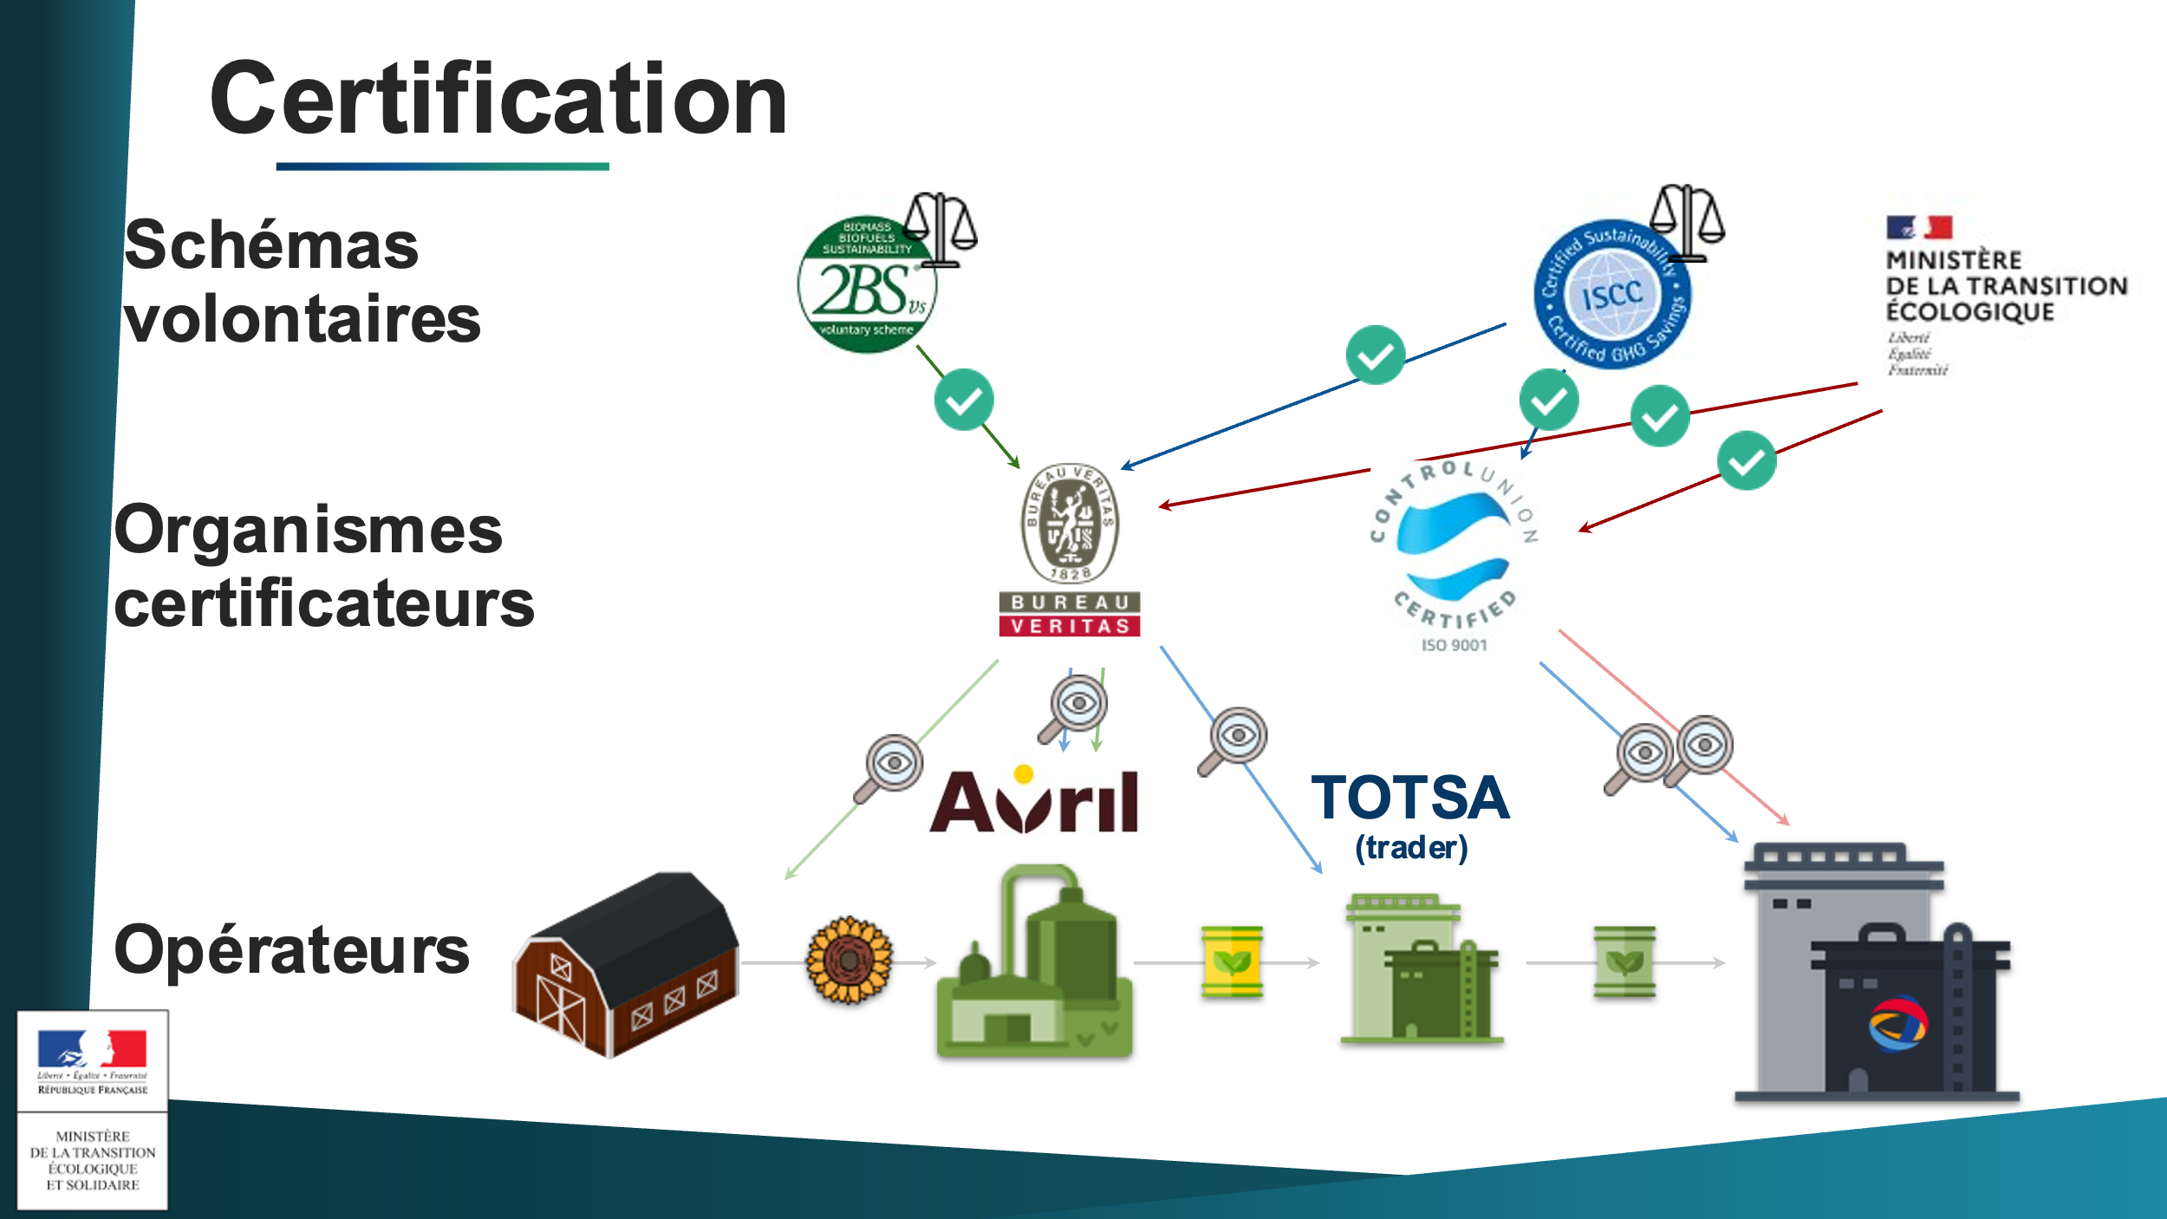

Les schémas volontaires 2BS et ISCC définissent les modalités de certification et forment les auditeurs de Bureau Veritas et de Control Union Certified au contrôle des informations de durabilité et de réduction GES de RED II. Les organismes certificateurs auditent les opérateurs à chaque étape de la chaîne de production. Enfin, le producteur de biocarburant transmet, par l’intermédiaire de la plateforme CarbuRe, une attestation à la puissance publique (schéma national).

Annexe 2 : Aperçu d’une déclaration de durabilité réalisée sur Excel et de la plateforme CarbuRe
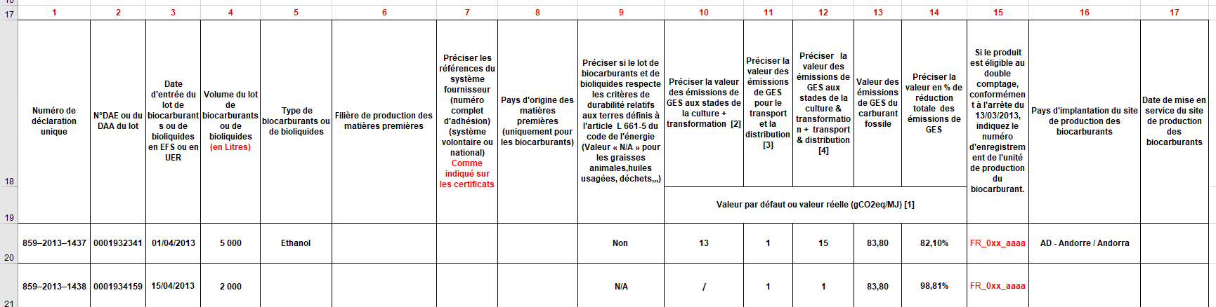
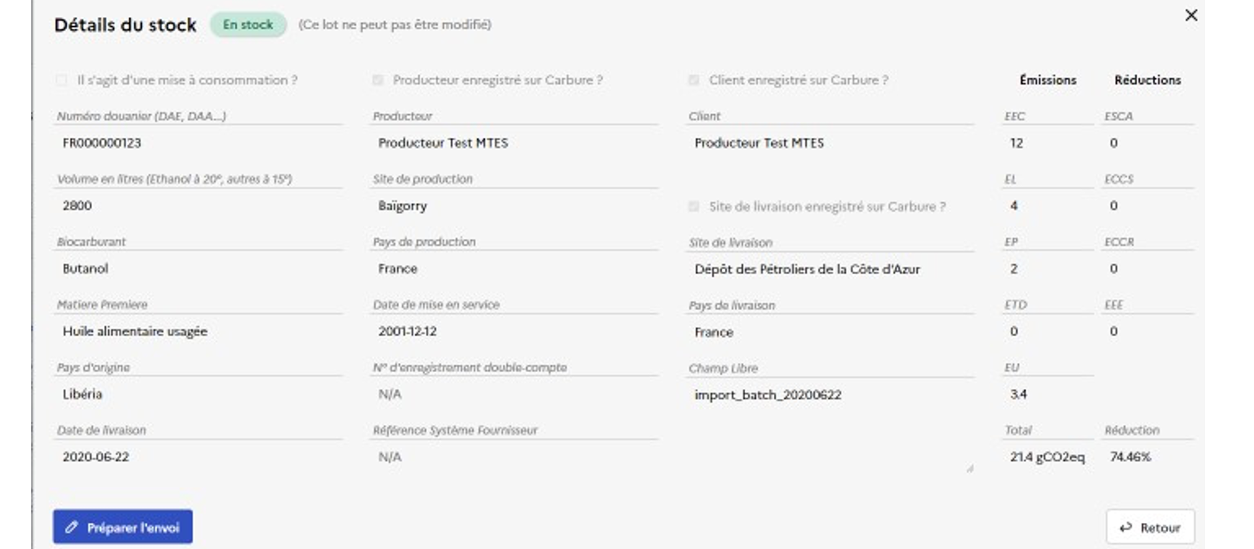

Annexe 3 : schéma de la chaîne de traçabilité pour le bois-énergie
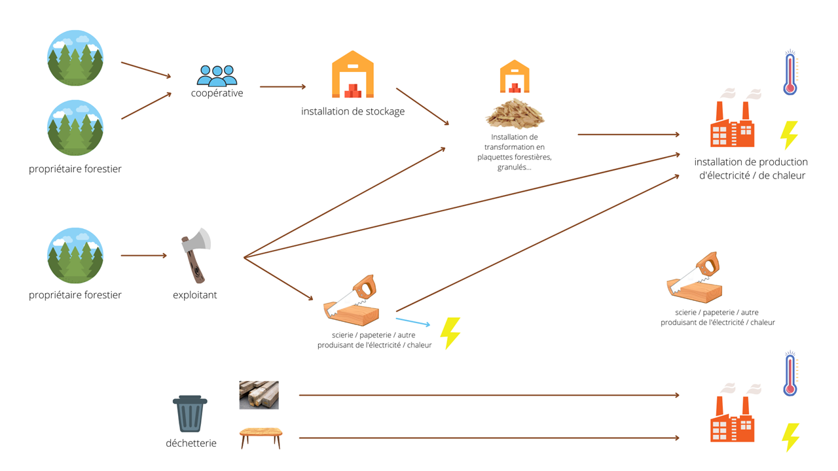

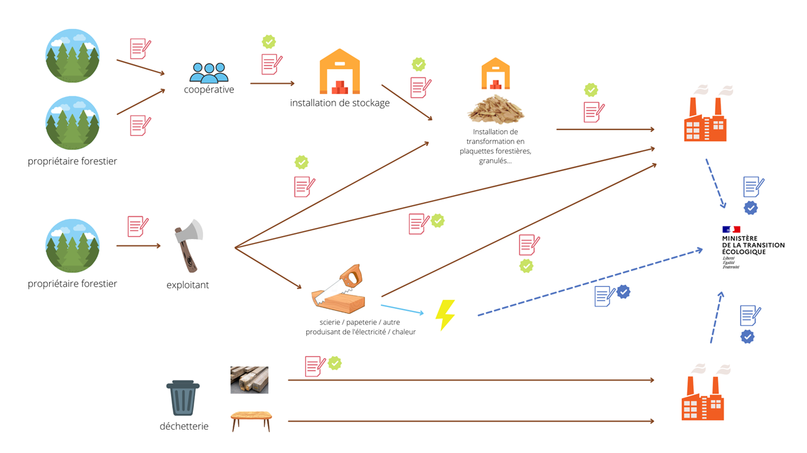

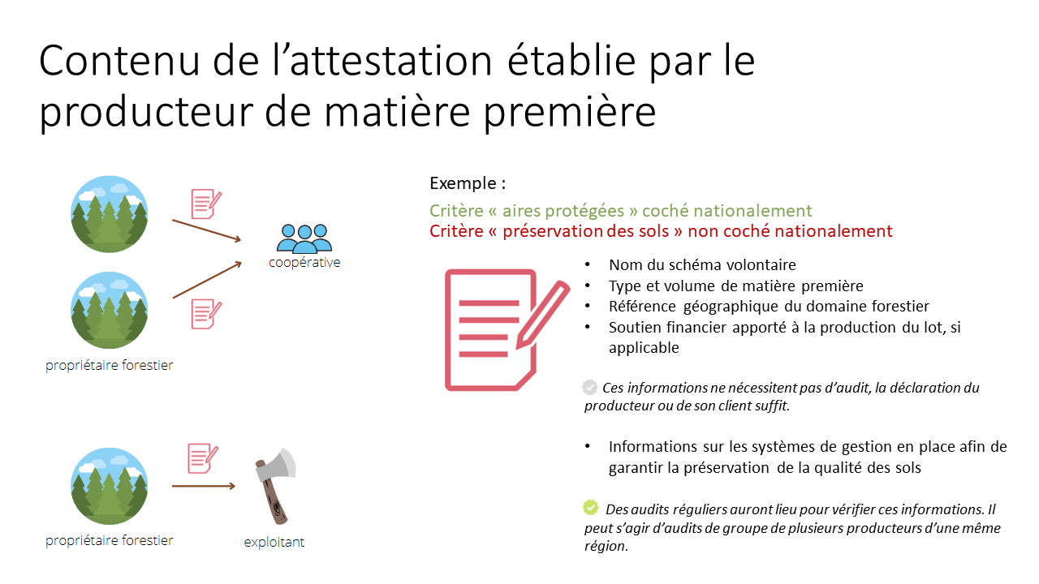

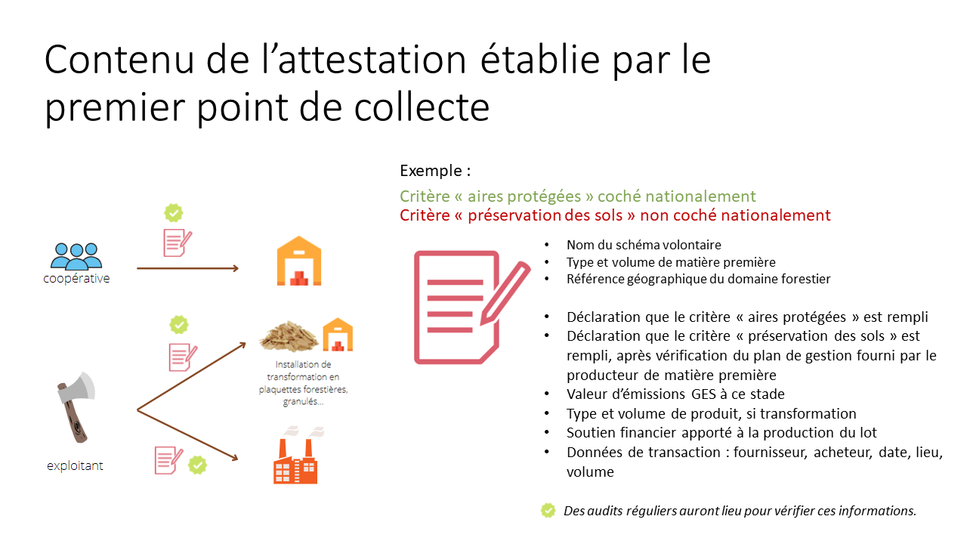

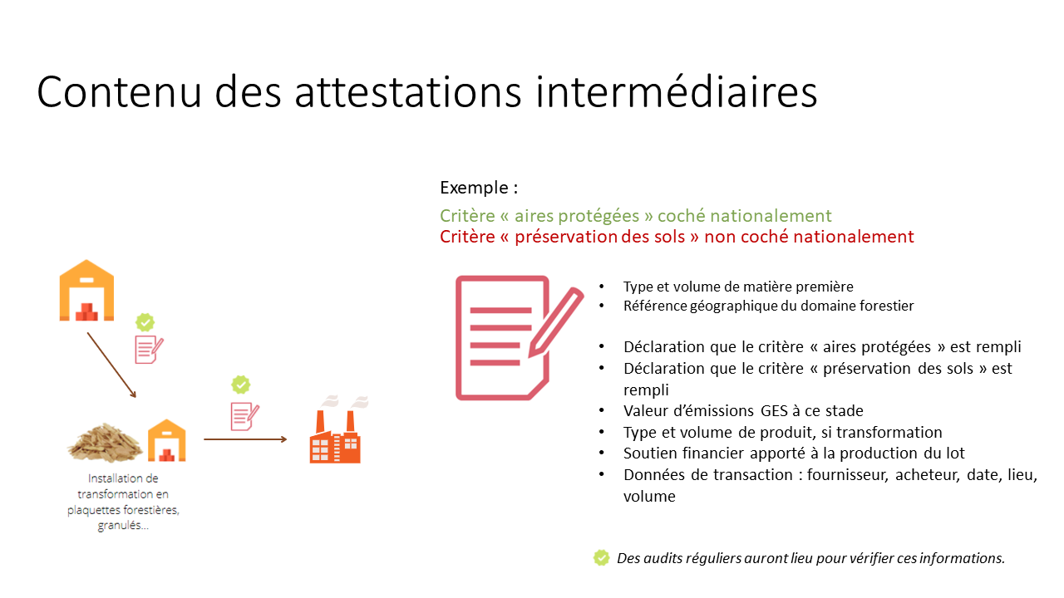

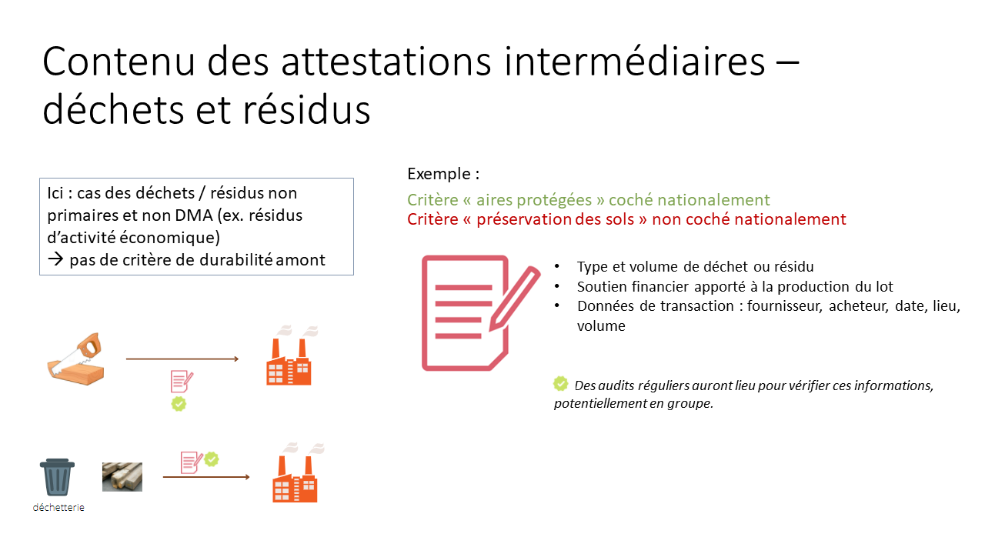

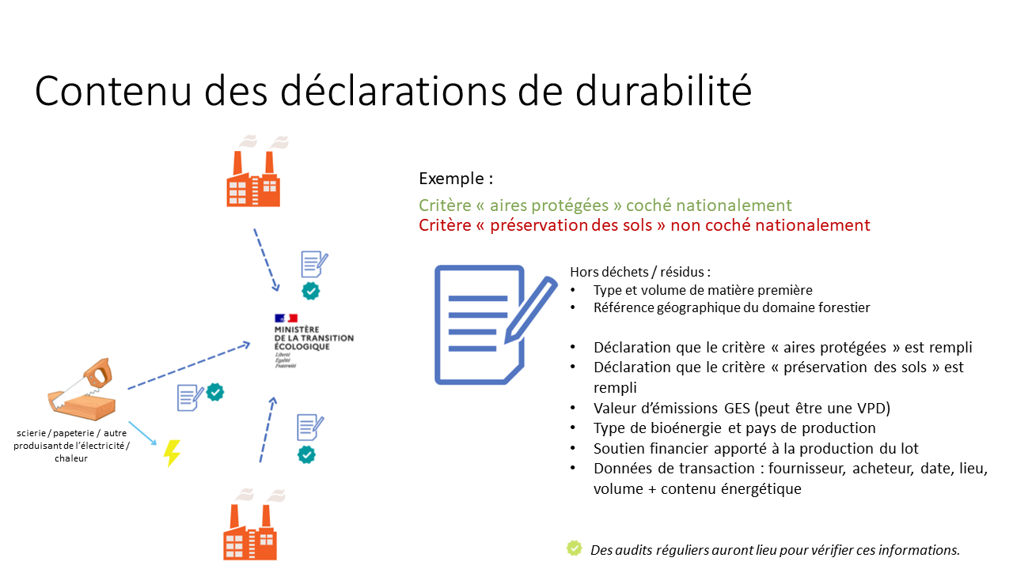

Annexe 4 : Critères auxquels sont soumises les différentes catégories de combustibles au sens des référentiels de l’ADEME
Code | Type de combustible | Critère durabilité | Critère GES | Commentaires
1A-PFA | Plaquettes forestières | X | X | Issue de biomasse forestière  « bois de défrichement sous linéaire » : dépend du statut du foncier concerné ( ?)
1B-PFA | Plaquettes bocagères ou agroforestières |  | X | La plupart des schémas volontaires considère la biomasse bocagère comme étant du « bois hors forêt ». Ce n’est pas de la biomasse agricole, ni de la biomasse forestière. Elle est donc exemptée des critères de durabilité amont, mais soumise aux critères GES.
1C-PFA | Plaquettes paysagères ligneuses résiduelles |  | X | Non soumis au critère durabilité car considéré comme un résidu non issu de la sylviculture (hors "résidu de la sylviculture, de la pêche, de l'agriculture ou de l'aquaculture") : pas de la biomasse forestière
2A-CIB | Ecorces |  | X | Résidus industriel (scierie)
2B-CIB | Plaquettes Produits Connexes de Scierie |  | X | Résidus industriel (scierie)
3A-BFVBD | Déchets de bois non dangereux rubrique réglementaire 2910-A ICPE |  | X | Attention : pas soumis au critère GES s'il s'agit de « déchets ménagers et assimilés » (comprend les déchets des ménages, y compris meubles en bois par exemple, et les autres déchets collectés par la collectivité, par exemple des déchets d’activités économiques)  Seuls les bois non collectés par une collectivité sont exclus des déchets ménagers et assimilés et donc soumis de façon certaine au critère GES
3B-BFVBD | Déchets de bois non dangereux rubrique réglementaire 2910-B ICPE |  | X | Idem
3C-BFVBD | Déchets de bois non dangereux rubrique réglementaire 2771 ICPE |  | X | Idem
3D-BFVBD | Déchets de bois dangereux rubrique réglementaire 2770 ICPE |  | X | A priori, les bois concernés seront nécessairement des "déchets industriels" et donc toujours concernés par le critère GES
4A-GR | Granulés bois | X | X | Durabilité ? Dépend de l'origine de la matière première du granulé : peut provenir à la fois de plaquette forestière ou de connexe de scierie
4B-GR | Granulés d’origine agricole | X | X | Issue de biomasse agricole : les critères de durabilité s'appliquant sont différents de ceux relatifs à la biomasse forestière
4C-GR | Granulés bois traités thermiquement | X | X | Durabilité ? Dépend de l'origine de la matière première du granulé : peut provenir à la fois de plaquette forestière, de déchet bois…

Annexe 5 : Tableau des principaux types de déchets et les critères auxquels ils sont soumis
Type de déchet | Critère durabilité | Critère GES (si mise en service après le 1er janvier 2021 pour la biomasse solide et le biométhane injecté) | Commentaires
Connexes de scieries |  | X | Déchets d'activité économique
Déchets de bois collectés dans le cadre du service public de gestion des déchets (SPGD) ; ex : bois d’ameublement, bois de construction, etc. |  |  | DMA (selon la définition française des déchets ménagers et assimilés)
Déchets de bois issus des ménages et non collectés dans le cadre du SPGD (ex : filière REP sur les déchets d’ameublement des ménages) |  |  | DMA (selon la définition française des déchets ménagers et assimilés)
Déchets de bois non issus des ménages et non collecté dans le cadre du SPGD |  | X | Déchets d'activité économique
Bois issus d’autres activités industrielles |  | X | Déchets d'activité économique
Plaquettes paysagères ligneuses résiduelles (sous-produit de travaux paysagers) non produits par les ménages et non collectées par le SPGD |  | X | Résidu non issu de la sylviculture  Déchets d’activités d’économiques
Plaquettes paysagères ligneuses résiduelles (sous-produit de travaux paysagers) produits par les ménages ou collectées par le SPGD |  |  | DMA (selon la définition française des déchets ménagers et assimilés)
Bois de bocage ou d’agroforesterie |  | X | Considéré comme du bois hors forêt, avec un statut assimilable à celui de résidu hors agriculture et sylviculture pour la plupart des schémas volontaires : soumis uniquement au critère GES
Bois de Taillis à Courte Rotation | X | X | Biomasse agricole
Ordures ménagères résiduelles |  |  | DMA
Déchets ménagers collectés séparément (porte-à-porte, apport volontaire ou déchetterie) |  |  | DMA
Encombrants des ménages |  |  | DMA
Déchets verts des ménages |  |  | DMA
Déchets de l’industrie agro-alimentaire collectés dans le cadre du SPGD |  |  | DMA
Déchets de l’assainissement (boues de STEP) |  | X | Déchets d’activité économique
Déchets d’une déchetterie publique |  |  | DMA
Déchets non issus des ménages d’une déchetterie privée |  | X | Déchet d'activité économique
Déchets de la construction ou de la démolition issus des ménages ou collectés par le SPGD |  |  | DMA
Déchets de la construction ou de la démolition non issus des ménages ou non collectés par le SPGD |  | X | Déchet d'activité économique
Autres déchets d’activité économique non collectés par le SPGD |  | X | Déchet d'activité économique

« Déchets » : tout déchet tel qu'il est défini à l'article 3, point 1), de la directive 2008/98/CE, à l'exclusion des substances qui ont été délibérément modifiées ou contaminées pour répondre à cette définition. Ex : des combustibles solides de récupération (CSR)
« Résidu » : une substance qui ne constitue pas le ou les produits finaux qu'un processus de production tend directement à obtenir; il ne s'agit pas de l'objectif premier du processus de production et celui-ci n'a pas été délibérément modifié pour l'obtenir. Ex : des connexes de scierie
Ce point est à vérifier auprès du système volontaire auquel les opérateurs économiques décident de recourir.

